バックカントリースキー（スノーボード）の楽しみ （五訂版）
2015.11.18
広島県高体連登山専門部 西部伸也

バックカントリースキーまたはスノーボードを体験したことはありますか？「バックカントリー」というのは、スキー場のゲレンデの中ではなく、自然の山を滑るスキーやスノーボードのことです。
「山スキー」という言葉が昔からありますが、最近はスノーボードを使って滑る人もおりますし、また古くからですが、クロスカントリースキーを使って野山を歩き回ることを中心に楽しむ人もいます。さらには、テレマークスキーというアルペンスキーとクロスカントリースキーの中間のようなスキーもあります。山スキーと言うと、テレマークなどとは区別された狭い意味で使われることがありますので、バックカントリースキーと呼ぶのがいいでしょう。（スノーボードの場合にも、バックカントリースノーボードという言葉が使われています。山スノボーとは普通言いません。）他には、「スキーツアー」という言葉も、山から山へ渡り歩いていくスキーといった意味合いでよく使われていますが、スキーツアーというと、旅行会社の企画するスキー旅行といった意味もあるので、やはりバックカントリーという言葉が、スノーボードを含められるという点からも、一番良いでしょう。
バックカントリーの楽しみは、なんといってもまずは滑る楽しみですが、それもスキー場の圧雪されたゲレンデと違って、自然の中を滑る楽しみです。新しい雪が降ればパウダースノーが存分に楽しめますし、ブナの林の中をくぐり抜けていく幻想的ともいえるツアーもあれば、立ち木のほとんどない大斜面の滑降もあります。スケールはスキー場の比ではありません。もちろん、整地されていない山の中ですから、ターンをするのが困難な雪質の時もありますが、そんな時には無理をせず、斜滑降とキックターン、あるいは横滑りを使って切り抜ければよいのです。
バックカントリーでは、滑るだけではなく登ったり歩いたりすることも楽しみの1つです。雪山の景色は何とも言えず美しいものですし、とりわけ、多くのスキー場がクローズしてゆく春に、陽光をさんさんと浴びながら残雪の山に立つのは、春が一番実感できる時かもしれません。
スノーボードは足に装着したままでの歩行は苦手としますが、スキーだと歩行に際して輪かんじきよりも有利なことがあります。新雪でのラッセルがそうです。また、平坦地や緩やかな斜面だと、板の裏に“ステップ”（うろこ状のきざみの滑り止め）がついたクロスカントリースキーやテレマークスキーを使えば自在に動き回ることができます。斜度が増すとスキーも苦労しますが、“シール”（毛皮などの滑り止め）を板の裏に貼り付ければ、結構登れるものです。スキーを履いたまま山に登るっていうのは面白いと思いませんか？
山に登るには、雪が締まってくる残雪期ならば、スキー板を履かずに、ザックに取り付けて担いでも労力はあまり変わりませんが、スキーを履いたまま登山するというちょっと面白いこともやってみたいですね。さて、そうなると、ちょっと特別な道具が必要です。すなわち、先程述べたシールの他、歩行の際かかとが自由になる金具のついたスキー板です。（テレマークスキーでは、クロスカントリースキー同様、かかとは常時フリーになっています。山スキーの金具は、登るときはかかとがフリー、滑るときはかかとを固定というしくみになっています。）これらの道具を揃えるとなると、靴も含めて10数万円から20万円くらいかかりますが、普通のアルペンスキーを持っている人ならば、2万円程でかかとをフリーにできるアタッチメントがあります。シールの方は2万円前後です。野山を歩き回ることを中心にしたクロスカントリースキーなら、シールは特に必要ではなく、靴とセットで揃えても数万円くらいでしょう。
スキー場で何回か練習して、ある程度滑れるようになったら、ぜひバックカントリーに飛び出してみて下さい。きっと新しい世界が開けます。スキーやスノーボードにまだ自信がない人でも、クロスカントリースキーなら手軽にバックカントリーが楽しめるでしょう。
このあと、バックカントリーが楽しめる広島県内及び近県（中国地方）のフィールドを紹介しておきます。もちろん、全国には、さらに一層魅力的なフィールドが無限に広がっています。比較的近い所で中部地方の白山、立山、乗鞍岳、白馬連峰、等々。そして少し遠いのですが、東北地方などの関東以北の山々。ただ、中国地方の山は、山が低い分、手軽に楽しむことができます。ほとんどが半日（4時間）程度で登り降りでき、中には1～2時間のショートコースもあります。バックカントリーの入門にはうってつけです。中部地方や東日本・北日本ほど雪山の期間は長くありませんが、それでも早ければ12月上旬頃から、通常でも12月下旬頃から、そして終わりは3月中・下旬頃まで、雪の多い年には4月に入っても可能です。鏡ヶ成、大山、氷ノ山ではさらに2～3週間遅くまで可能です。
各コースの案内にはコースタイムの目安を付記しています。登山の所要時間はコースの距離よりもむしろ標高差によるところが多く、無雪期の登山であれば標高差300～400ｍにつき1時間というのが標準になってくると思いますが、雪山の場合は200～300ｍにつき1時間と見ておくのが無難です。ただし、それはあくまで標準的なもので、その時の積雪状況や各人の体力・ザック重量によっても変わることは言うまでもありません。たとえば大山（夏山登山口～弥山山頂、標高差900ｍ少々）の場合、積雪期の登りの所要時間は3～4時間というのが標準的なところかと思いますが、2011年の3月初旬に私が登った際は、新雪の直後で、5時間以上を要しました。一方、2014年の4月中旬には2時間を切って登ったこともあります。
降りの所要時間は、無雪期の登山であれば登りの3分の2というのが目安ですが、スキー（スノーボード）滑降の場合は3分の1から半分程度になります。ただこれも、雪質（滑りやすい雪か否か）やコース状況（アップダウンやブッシュのあるなしなど）、また各人の技量によっても左右されます。

バックカントリーを安全に楽しむために

なお、バックカントリーに出かける時は、普通の雪山登山と同様の装備を持っていって下さい。そして読図力が大変重要になってきます。滑り降りてからルートが間違ってたなんてことになると、また登り返すのが大変ですし、まかり間違えば遭難ということにもなりかねません。
それから、滑降の際はヘルメットを着用したほうがよいと思います。整備されたスキー場のゲレンデと異なり、樹木に衝突といったこともあり得ないことではありませんし、衝突とまではいかなくても、滑降の際に樹木の枝に体が当たるということは結構あり、頭部や顔面が保護できるかどうかで快適度も違ってきます。
ストックについては、バックカントリー用のもの（長さが調節できたり、通常のグリップ以外に握りやすい部分があったりするもの）が便利でしょう。また、広島県内の低山ではあまり必要になることはありませんが、大山などのピッケル・アイゼンが必要になるような山では、ピッケル代わりとしてピック付きのストックを少なくとも片方は携行するのが無難です。
バックカントリーを安全に楽しむためには、天候の見極めと雪崩の危険の判断が極めて重要です。バックカントリーでの遭難事故の報告も過去いくつかありますが、吹雪の悪天候か雪崩によるものが大半と思われます。まず、天候が悪い時には無理をせず行動を差し控えるのが一番です。また、行動中の不測の事態に備えて、非常食はもちろん、スコップやツェルトもザックの中に携行しておくことが望ましいでしょう。
雪崩については、急斜面で大量の積雪があるときにはその危険があると考えなければなりません。具体的には、40度近い急斜面で数時間のうちに50cｍもの積雪があるようなときには非常に危険だと考えなければなりません。2010年大晦日の13時前後に奥大山スキー場で2度の雪崩が発生し、1度目の雪崩の状況確認に出かけたパトロールの方4名が2度目の雪崩で死亡するという事故が起きましたが、その時の状況がまさにそうであったようです。事故現場のスキー場斜面は特に急斜面ではありませんでしたが、雪崩が発生したのはスキー場斜面の上にある樹林帯のさらに上の急斜面（スキー場斜面からは300ｍほどの距離）で、その雪崩が樹林帯を越してスキー場斜面まで押し寄せたとのことです。
私自身、雪崩については一度ヒヤッとしたことがあります。2012年3月中旬に新潟県の平標山（たいらっぴょうさん1984ｍ）ヤカイ沢を滑降した時のことです。念願であった青森県八甲田山のツアーコースを、前年夏の青森インターハイ総監督隊長であった俵谷先生に案内していただいたその帰路に立ち寄り、栃木県元委員長の後藤先生を誘って訪れたのでした。（その年夏のインターハイ会場地の一つということもあり。）登りはやや傾斜の緩い南寄りの樹林帯斜面を通過して頂上に達しましたが、降りは、最初山頂から少し南に降ったのちは思い切って1940ｍあたりから山頂真西のヤカイ沢中心部に向けて飛び込んでみました。40度ほどの急斜面でした。前日雨が降ったのか、湿雪状態で、また深雪でもなかったため、あまり雪崩れるような気はしなかったのですが、ターンをするたびに15cmほどの雪の層がどんどん流れていくのです。一度は上から流れてきたその雪に足を取られ10ｍばかり流されてしまいもしました。これは危険と思い、急遽トラバースして沢芯を離れ、南側の樹林のある斜面に逃げ込んだのですが、雪が流れた跡を見れば、ガチガチの固い層がのぞいていました。そして流れた雪の層は沢を下るにつれ結構なデブリになっていました。「単に表面の雪だけでなく、下の層も確認しなければならない」という教訓でした。
2013年11月23日11時前に立山真砂岳大走りルートの北側斜面で発生した雪崩は、7名のバックカントリースキーヤー・スノーボーダーの犠牲者を出す惨事となり、人々に衝撃を与えました。日本国内最大の豪雪を誇り、そのため12月からゴールデンウィーク前までの5ヶ月近くは入山の交通手段が途絶え、エキスパートを除いては入山不可能な聖域となる立山では、11月はたっぷりの新雪がわずかな期間楽しめる貴重なひとときで、バックカントリースキーヤー・スノーボーダーの憧れとなっています。私も一度はその時期に訪れることがあるかもしれないと思っていたのですが、その11月の立山でこのような雪崩事故があったことは、まさに衝撃的でした。
いろいろの報告を読むと、雪崩発生の原因は、数日間にわたっての大量の降雪があった後の好天の日、大走りの尾根筋を2人のスキーヤーが滑降し、その圧力が引き金となって尾根の側面斜面に雪崩を誘発し、それが斜面の下にいた人たちをも巻き込んでしまったということです。雪崩れた雪の厚さは約2ｍ、崩れた雪が駆け下った距離は5～600ｍとのことです。
このような事故を未然に防ぐためにはどうせねばならないか。好天に惑わされず、それまでの降雪状況がどうであったかという情報を確実に得ておかなければなりません。そしてそれまでに大量の降雪があったと判断されるような時には、急斜面やその下には決して近づかないことです。尾根筋であっても、側面が急傾斜であるような地形では決して安心はできません。
広島県でも、かつて38豪雪のときに、恐羅漢山に至る内黒峠手前（中ノ谷）で雪崩が発生し、2名の方が亡くなった（昭和38年1月6日）と聞きます。幸いそれ以後は広島県では雪崩による山岳遭難は起きてはいませんが、しかし油断は禁物です。的確な状況判断を常に心がけなければなりません。
広島県内及び近県（中国地方）のバックカントリースキー（スノーボード）の適地

１．十種ヶ峰（山口県）
十種ヶ峰（とくさがみね989ｍ）は中国山地の西端、山口県と島根県の県境にある山で、山容が美しく、南側の山口県徳佐盆地から眺めた姿はマッターホルンにも似ていて、長門富士と称されてもいる。
山頂北側の標高560～890ｍの斜面はスキー場となっていて、山口県内では唯一リフトの架かるスキー場である。リフトが架かっているのは670ｍまでであるが、その上部も圧雪されたゲレンデとなっている。したがって山頂に立つのは容易である。リフト終点からゲレンデ最上部まで標高差230ｍであるが、圧雪されたゲレンデであるので、30～40分ほどで登ることができる。その後山頂まで標高差100ｍ弱であるので20～30分ほどである（登り合計1時間前後）。なお、ゲレンデ最上部からは山頂に向かって真っすぐに林の中を突っ切ってもよいが、西側に回り込んで、電波塔方面からの登山道沿いに登って行くほうが快適だろう。
降りはゲレンデ最上部まで数分から10分。あとは整地されたゲレンデとなるので、10分もあればゲレンデ最下部まで降りることができる（降り合計15～20分）。なお、リフトの架かっていない上部ゲレンデは圧雪された斜面を滑ってもよいが、両脇の非圧雪の斜面を滑るほうがバックカントリーとしては面白い。

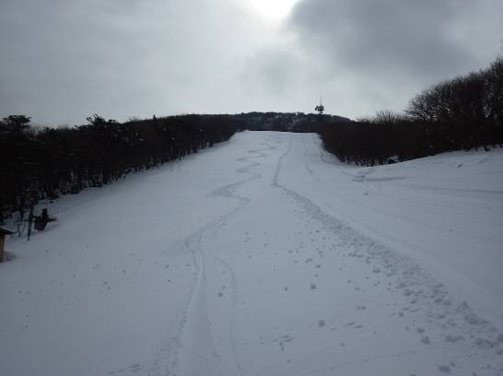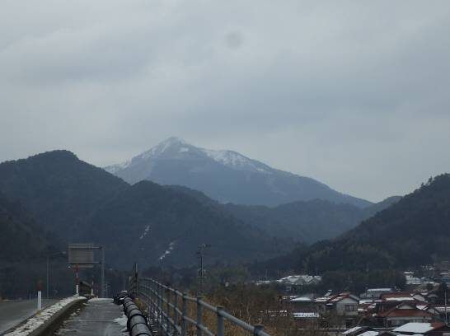
十種ヶ峰スキー場の上部ゲレンデ脇には非圧雪の雪面も 徳佐盆地から眺めた十種ヶ峰
（いずれも2015年2月7日）
２．羅漢山・法華山（山口県）
羅漢山（らかんざん1109ｍ）は山口県の東部、広島県との県境のすぐそばにある山で、広島市方面からは三角形のピークとして眺められ、標高も周りの山よりは高いので、よく目立つ山である。
羅漢山のすぐ南西にある法華山（ほっけやま962ｍ）の北側ピーク東斜面にはリフトの架かるスキー場がかつてあったが、今は廃業となってリフトも撤去されている。元スキー場のゲレンデ上部は植林されて小さな苗木が育ちつつあるが、下部は今も草原のままで快適に滑ることができる。元スキー場から登山道沿いに法華山まで足を延ばすのも難しくはない。元スキー場ゲレンデ最下部（810ｍ）から法華山往復は、登り約40分、降り約15分。西中国山地の南寄りに位置するためあまり積雪が多い地域ではないが、20～30cm以上の積雪があればバックカントリーは可能である。
羅漢山もスキーで往復することができる。一番手軽なのは、山頂北側の広島県とつながる車道の950ｍ地点からの往復である。登山道沿いに往復すればよい。所要時間は法華山とほぼ同じ。標高差・距離は増すが、元スキー場のすぐ向かいのらかん高原からも往復できるだろう。まだトレースしてはないが、標高差からすれば、所要時間は北側コースのちょうど倍くらいだろう。

３．右谷山・錦岳（山口県）
右谷山（みぎたにやま1234ｍ）・錦岳（にしきだけ・右谷山北東の1260ｍピーク）は、山口県最高峰の寂地山（じゃくちさん1337ｍ）の南西稜線上に位置する山である。岩国市錦町宇佐の槇原集落からの往復となる。木目の滝方面への最終民家のすぐそば（標高520ｍ）が取り付き点である。しばらくは林道で、木目の滝を過ぎて300ｍほどのところで林道に別れを告げ、「左谷」の登山道に入っていく（670ｍ）。主稜線上のヤブカ峠（940ｍ）へと続く沢沿いの登山道下部は、雪が少ないときにはスキーをはずしての渡渉が一部必要になるかもしれない。それを除けば、主稜線も含め、スキーでの往復もさほど困難なルートではない。ただ何分、距離が長く標高差も大きい（片道約5.5kｍ、標高差約750ｍ）。さらに林道は、雪質にもよろうが、傾斜が緩く降りもあまり滑らない。したがって錦岳までの往復は、登り4～5時間・降り2～2.5時間とかなりのロングルートとなる。
錦岳を越して寂地山までの往復も不可能ではなかろうが、錦岳からさらに往復3時間ほど要するだろう。トータルでは10時間前後で、日帰りとしてはぎりぎり可能というところだろうか。
木目の滝・ヤブカ峠経由でなく、最終民家の200ｍほど西側の550ｍ地点から稜線に取り付いて右谷山に達するルートもありはするが、途中アップダウンも何回かあり、スキー滑降には向かない。
４．冠高原・鬼ヶ城山・冠山（広島県）
冠高原は冠山（かんむりやま1339ｍ）の南麓、山口県との県境にある標高800ｍほどの小さな高原で、かつてはロープ塔・Ｔバーリフトながらスキー場として営業していたが、今は廃業されている。
冠遺跡のある834ピークを中心に、距離300ｍ、標高差40ｍほどのミニコースが楽しめる。ピークの往復だけなら30分もかからない。したがって北斜面や東斜面など、いろいろな斜面にトライしてみるとよい。さらにピークの南西側には緩やかで広々とした雪原が広がっており、とても趣のあるところである。そこからさらに足を延ばして、鬼ヶ城山（おにがじょうざん1031ｍ）まで往復するのも難しくはない。
鬼ヶ城山往復コースを含め、全体的に傾斜が緩やかなので、ステップつきの板ならシールなしでも登ることができるだろう。ただ、スキー場が廃業になった今はブッシュが茂り出し、積雪が少ないとコースを選ばなければならない（ピークからは山口県境沿いの北方向がベスト）。冠高原～鬼ヶ城山は、登り約2.5時間・降り約1.5時間の往復4時間程度。
なお、鬼ヶ城山には、東山麓の飯山から取り付くこともできる。車を止めるのは、標高700ｍの神社前がいいだろう。飯山集落から南西方向に谷沿いの林道をたどっていくと、やがて道が二分する。右側は北西に向きを変えて、平坦な鞍部で冠高原からのルートに合流する。左側はなおも南西方向に進むが、やがて十字路分岐に達し、そこを右折し北西方向に谷間を登ると、鬼ヶ城山頂からの北東稜線上の小鞍部に達するので、その小鞍部を越して山頂北側斜面に入って行くといいだろう。降りは山頂北側斜面の滑降が楽しい。ただし、山頂から少し下ったところに大きな岩があるので、それを迂回しなければならない。あとは北東稜線上の小鞍部を見逃さず、それを越さなければならない。飯山からの所要時間は、登り約2時間・降り約1時間。
広島県で恐羅漢山に次いで高い冠山へのスキー登山は、冠高原からでも不可能ではないが、東側の潮原（うしおばら）温泉側（除雪されない林道入口で650ｍ）から取り付くのがよい。標高が低く雪が少なめの汐谷（うしおだに）沿いは少々苦労するが（雪をかぶった細い橋の通過も含め）、汐谷を離れる地点（900ｍ）から上は問題ないだろう。（なお、汐谷を離れて登り始めるとすぐに横から伸びてくる林道に出くわして驚かされるが、この林道は冠山の南東側にある林道の延長と思われる。したがって、距離は長くなるがその林道から取り付くという手もありはするだろう。国道186号線の林道入口のすぐそばには広い駐車スペースもある。）潮原から冠山往復は、登り3～4時間・降り1.5～2時間というところ。

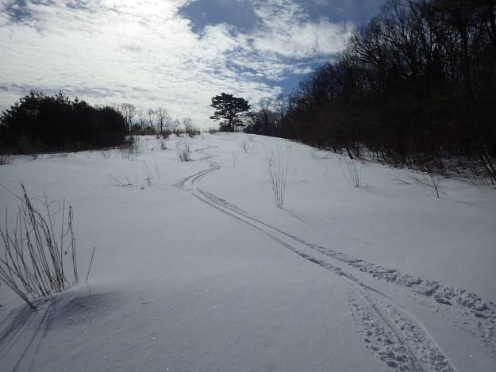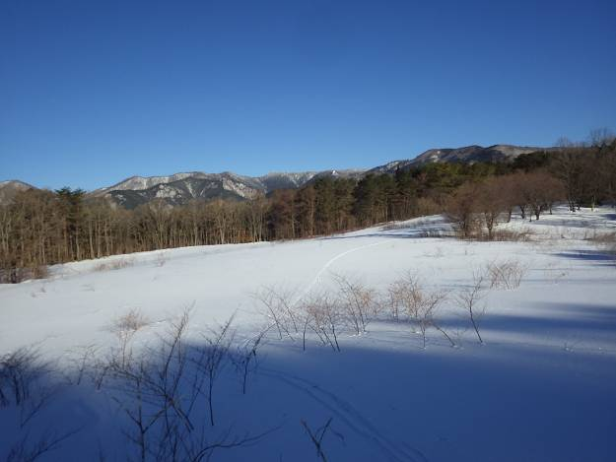
冠高原834ピーク北斜面（2015年1月18日） 834ピーク南西に広がる雪原と冠・寂地山塊（同）

エピソード１（恐羅漢山バックカントリー「遭難」一歩手前）
安西高校に勤務して3年目の1986年3月下旬、ワンダーフォーゲル部の春合宿で吉和の中津谷から入山し、島根県境手前にテントを張って、翌日、五里山・恐羅漢山を縦走し牛小屋高原に至りました。私自身スキーはまだ初級の腕前だったのですが、スキーを持参しました。生徒も2年生の中君、門田君の2人が持参していました。この時は登りであった旧羅漢山の南西斜面が印象に残り、いつかは滑りたいと思いました。
それから3年たった1989年の2月、新たにワンゲル部顧問になった伊藤先生と同僚の嶺川先生を誘い、スキー場から恐羅漢・旧羅漢・焼杉山を越して、横川越・水越峠を経てスキー場へと戻るというツアーに出かけました。冬ではありましたが、天候はまったく穏やかでした。旧羅漢の斜面を楽しみにしていたのですが、焼杉山手前は意外とブッシュが多くて難渋し、横川越から十方林道に出る谷もなかなか大変で、結局、スキー場に戻ったのが夜中の10時頃になりました。スキー場のゲレンデでスキーをされていた伊藤先生のご家族が心配され、警察に捜索願が出されて翌朝には捜索隊が出動という段取りになったり、ナイター営業のない恐羅漢スキー場が夜間照明を煌々と照らしてくれたり、随分と迷惑をかけてしまいました。天候は安定していて、現在地も把握できており、またヘッドランプも持参していたので、時間が大幅に遅れても不安はなかったのですが、大変苦い経験をしました。

５．もみのき森林公園（広島県）
もみのき森林公園は廿日市市吉和の小室井山（こむろいやま1072ｍ）南面の東山牧場の跡地に1984年に開設された県立の公園で、種々の施設が整っている。施設の中心となる公園センター（もみのき荘）は標高895ｍに位置し、公園センター南側の距離300ｍほどの西向き斜面は、冬季にはＴバーリフトが動くスキー場になる。ただしリフトが利用可能なのはスキーヤーのみで、スノーボーダーは歩いて登らなければならない。
このほか積雪期には、クロスカントリースキーのコースもでき、特にサイクリングロードを利用した１周約６㎞のコースは圧雪も行われ、歩いたり滑ったりしやすくなっているが、そのほかにも、公園センター裏のキャンプ場一帯など、公園内をいろいろに歩き回ることができる。全般に傾斜が緩やかなので、クロスカントリースキーかステップつきのテレマーク板で軽快に行動するのが楽しい。料金は幾分高めだが、クロスカントリースキーのレンタルもある。
小室井山登頂が目的なら、公園センター（もみのき荘）より手前のオートキャンプ場方面への分岐点（840ｍ）から取り付くのがよい。山頂までの片道2kｍ強、標高差230ｍのコースは大半が林道くらいの幅の遊歩道で、アップダウンがほとんどない単純な登り・降りのルートとなり、山スキーでも楽しめる。1時間半から2時間で往復できる。（傾斜が緩く、広いバーンというわけではないので、スノーボードにはあまり向かないだろう。）
半日過ごせるなら、公園センター～小室井山～オートキャンプ場（900ｍ）～別荘地西の展望台（926電波塔ピーク）往復～公園センターという一周コース＋αが面白い。公園センターから小室井山に至るには、サイクリングロードを反時計回りにたどるか、キャンプ場経由のショートカットでサイクリングロード最高点（965ｍ）を目指し、そのすぐ先から遊歩道に入って1029ピークの西側を巻きながら小室井山を目指す。（1029ピークの北側で左に分岐する道もあるが、まっすぐ進んで、山頂から南東に伸びる尾根を経由するルートのほうが、途中急傾斜がありはするが、若干速いようだ。）公園センターから山頂までは約1時間半。小室井山からは、先ほど紹介したオートキャンプ場分岐点からのルートを降り、890ｍの車道に出たところで、西回りの道を通ってオートキャンプ場受付建物の前に至る。ここまで小室井山から30～40分。別荘地西の展望台に行くには、オートキャンプ場西南端の広場から、特に道はないが林の中を5分ほど進めば別荘地に出、国道488号線からの道との合流点は右折して、あとは道なりに展望台まで行けばよい。展望台での休憩を含めて約1時間で往復できる。オートキャンプ場から公園センターに戻るには、除雪されていない車道を進んでサイクリングロード経由で戻るか、オートキャンプ場下の駐車場から遊歩道に入って車道のオートキャンプ場分岐点付近に降り、そこから車の通る道を歩いて戻るかであるが、スキーを履いたまま行動するには前者のほうがよい。オートキャンプ場から公園センターまでは約30分。時間的・体力的に余裕があれば、公園センター横からサイクリングロードをさらにひと登りして、無雪期にはデイキャンプ場となる930ｍの平坦地まで足を延ばすとよい。そこから西に少し進めばスキー場の上に出、ゲレンデのオープンスロープで最後の滑降が楽しめる。スロープの幅は広く、端のほうには圧雪されていない雪面もある。スキー場の下部からは公園センター方面へ戻る道が付いている。30分あれば一周できるだろう。

エピソード２（登山部生徒、もみのき森林公園にてクロスカントリースキー体験）
1999年の12月下旬、当時勤務していた佐伯高校の陸上登山部の生徒を連れて、もみのき森林公園でクロスカントリースキーの練習をしました。もう1人の顧問の秋元先生、3年生泉君、2年生尾崎君、片山君、西山君は全員初体験だったのですが、スキー場のゲレンデで午前中練習した後、午後はコースに繰り出し、小室井山にも立ち寄るというなかなか充実したツアーができました。もちろん生徒達は何回か転びましたが、膝近くまでの新雪をとても楽しんでいました。

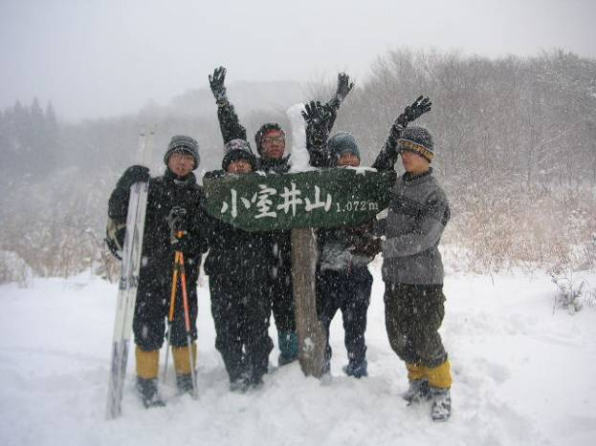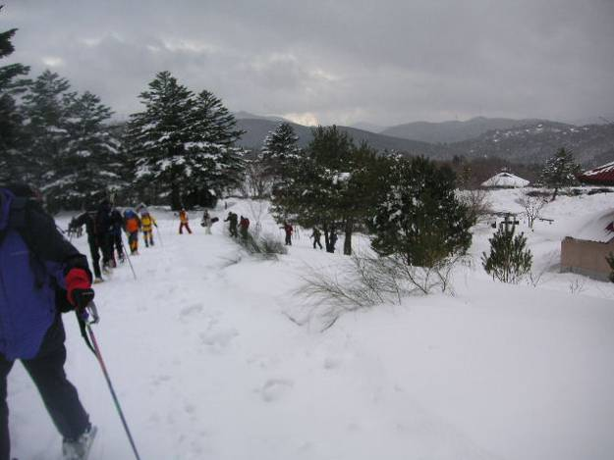
安芸高校登山部山行にて（2011年12月23日） 小室井山に向けて公園センターをいざ出発。周りの木々はモミノキ
（2012年1月7日 第1回西地区登山部顧問雪山研修会）
６．恐羅漢山・十方山（広島県）
恐羅漢山（おそらかんざん1346ｍ）は安芸太田町の島根県境に横たわり、西中国山地の最高峰であり、広島・島根両県の最高峰である。広島県では最も雪の多い山で、広島県側の東斜面には古くからスキー場が開発されている。
スキー場のリフトを利用しての山頂往復は、冠高原同様のミニコースである。山頂に向かって一番左になるブナ坂ゲレンデからはリフト2本を乗り継ぎ、標高1280ｍまで上がることができる。一番右奥のカヤバタゲレンデからはリフト1本のみで、1230ｍまで上がることができる。ゲレンデ上部からの山頂往復だけなら、ブナ坂ゲレンデからは30分ほど、カヤバタゲレンデからでも１時間ほどで可能。（なお、スキー場の営業は通常３月下旬で終了になるので、それ以降はブナ坂ゲレンデ下部（890ｍ）あるいはカヤバタゲレンデ下部の牛小屋高原（960ｍ）から登り始めることになる。ゲレンデ上部までブナ坂で1時間前後、カヤバタで40分前後かかる。
山頂から旧羅漢山（きゅうらかんざん1334ｍ）方面へは、東寄りにコースを取ると比較的立ち木の少ない斜面がある。まずは鞍部の広い平坦地まで数百ｍ、標高差70ｍほど滑降し、再びシールを付けて60ｍほどの標高差を登り返す（旧羅漢まで短くはあるが、階段登高ではやはりきつい）。旧羅漢で引き返せば、ブナ坂ゲレンデ最上部からは2時間程度、カヤバタゲレンデ最上部からでもプラス30分ほどで往復できるだろう。旧羅漢からさらに足を延ばして水越（970ｍ）に降り、十方林道経由でスキー場下の二軒小屋（800ｍ）に戻るコースは3～4時間行程。2ｍ近くの積雪でブッシュが埋まり、旧羅漢～水越間のルートファインディングと水越手前の林間の急斜面がうまく処理できれば、1271前後の斜面など、ツアー気分が満喫できるコースである。
山頂から夏焼峠（1060ｍ）を経てスキー場のカヤバタゲレンデ下部（970ｍ）へと戻るコースは、峠直前の降りや峠から後の谷の横断など、一部スキーではてこずる所もありはするが、2時間程度の手軽なツアーコースである。ただし、夏焼峠からスキー場へはトラバース気味に下ることになるが少々ルートがわかりにくく、ついつい谷を下り過ぎてしまうこともあるので注意が必要だ。なお、夏焼の丘（1132ｍ）の登りを避けるため、その手前1110ｍの鞍部か1126台地あたりから南東の百本杉方向に降るのもよい。
また、山頂から、スキー場とは反対側の台所原（標高990ｍ）に滑り降りるのも面白い。山頂付近西面はブッシュが多いので、旧羅漢との鞍部あたりから北北西方向にほぼ真っすぐ降るとよい。（北寄りにルートを取ると小さな谷を2つほど横切った後、比較的大きな谷に出くわすことになるが、そこからは北西方向に降れば台所原に出る。）帰りは往路を登り返すか、林道を利用して夏焼ルートの鞍部へ登る。旧羅漢～水越コース同様、3～4時間の行程となる。

恐羅漢山の南隣りの十方山（じっぽうざん1319ｍ）もバックカントリーの対象となるが、やや健脚向きである。コースとしては、十方林道を水越まで登り、①北斜面を往復（ルートはだいたい夏の登山道沿い、あるいは市町村境の尾根沿い）、②山頂から広大な南西尾根を滑り、標高1050ｍの鞍部から林道を利用して水越に戻る、③山頂から三ツ倉（みつくら1322ｍ）・丸子頭（まるこがしら1236ｍ）を縦走して二軒小屋に降る、といったコースが考えられる。②の南西尾根の笹原は広大ではあるが、傾斜が緩く、滑りはそれほど爽快ではない。また、山頂一帯は日当たりがよく、標高の割には雪は早く消えやすい。（北斜面には遅くまで雪が残るが。）①は半日（約4時間）コースであるが、②③は半日を超える。なお、②のコースであれば、クロスカントリースキーかステップつきのテレマーク板でトレースしてみるのも面白い。
南側（吉和側）の瀬戸滝登山口（510ｍ）からもアプローチできるが、山頂までの標高差は800ｍと大きく、また登山口の標高が低いのでルートの下部は雪が少ない。さらに、遭難碑付近での登り返しや渡渉点（770ｍ）前後の下降など、スキーでの通過にはやや難所もあって、上部を除き、あまり快適なコースではない。このコースも半日を超える。

エピソード３（2011年の大雪・４月下旬に広島の山でバックカントリー）
近年、暖冬、暖冬と言われながら、2011年冬の雪の何と多かったことか。例年3月末には雪がかなり少なくなる芸北の山にもこの年には多くの雪が残り、安芸高校登山部が春合宿を行った3月末、恐羅漢山頂の積雪は、人の背よりも高い山頂の標識がわずかに覗いている程度、すなわち2ｍ近くの深さでした。
それから一月近くたった4月下旬、毎年の地区大会が牛小屋高原一帯で開催されました。さすがに山頂の積雪も50cm前後にまで減っていましたが、それでも中腹1100ｍから上は雪が途切れず続き、4月下旬の恐羅漢山頂からのスキー滑降を可能にしてくれました。
そして地区大会2日目、生徒たちはわかんorスノーシューでの行動でしたが、顧問の私と2日目に合流した登山好きの同僚高田先生はスキーで十方山・三ッ倉・丸子頭を縦走したのです。さすがに丸子頭からの降りは途中で雪が途絶え、スキーを担いでの降りとなり、また最後は足を濡らして横川（よこごう）川を渡渉する羽目になりましたが、4月下旬の広島の山でのスキー縦走登山という貴重な体験ができました。

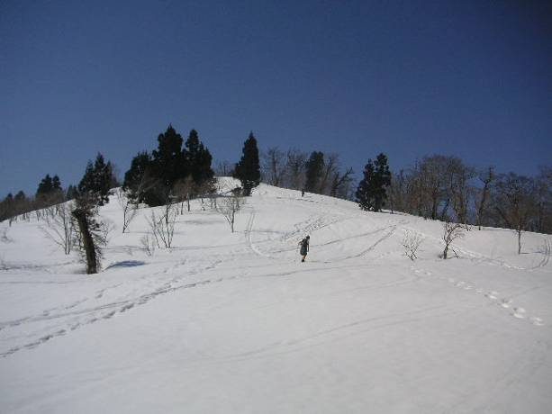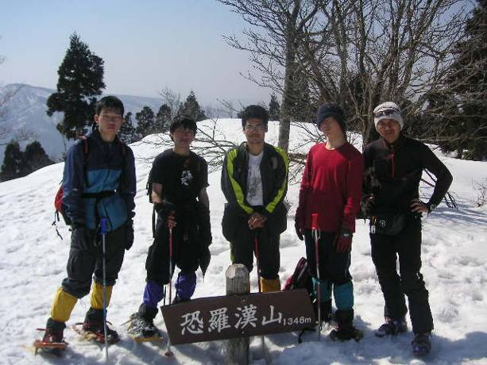

2011年3月31日 残雪2ｍの恐羅漢山山頂一帯（安芸高校登山部春合宿）

７．深入山（広島県）
深入山（しんにゅうざん1153ｍ）は恐羅漢山の北東方向にたたずむ草山の独立峰で、斜度は急だが、立ち木が少なく、滑降の満足度は県内随一である。冬の全山純白の山容も美しい。
登りは通常、東登山口（いこいの村800ｍ）または南登山口（蔵座高原）への車道入口（2ヶ所あり、どちらも800ｍ）から取り付き、尾根筋を登る。（いこいの村ルートは谷筋をトラバースして登る個所があるが、雪崩の危険があるときは避けたほうがよいだろう。）
降りは基本的には往路をたどればよい。谷筋は雪崩もあるので、尾根筋を滑るのが基本である（3月になって雪が少なくなってくると、谷筋がコースになってもくるが）。東方向への降りは、山頂下の小ピーク（1090ｍ）から北東方向の尾根筋を忠実にたどり、いこいの村の北側に降りるのもよい。
山頂から、登ってきた方向とは反対側の北西側に滑り降り、その後先ほどの小ピークからの尾根の1本北側の東尾根を滑るのも起伏の変化に富み面白い。いこいの村へは旧国道を利用して（道が大きく蛇行するところはショートカットで）帰ることができる。いずれのコースも往復1時間半から2時間で可能。

エピソード４（生徒とともに深入山バックカントリー）
2000年の1月、生徒3人を連れて深入山頂からいこいの村方面に滑降しました。佐伯高校陸上登山部の１年生吉本君はスキーで、担任をしていた3年生の久保君と坂田君はスノーボードで。久保君と坂田君はボードを始めて2シーズン目ということでしたが、深入山の急斜面もなかなか上手く滑っていました。登りは休憩も入れてゆっくりペースで1時間半、降りはあっという間の15分。

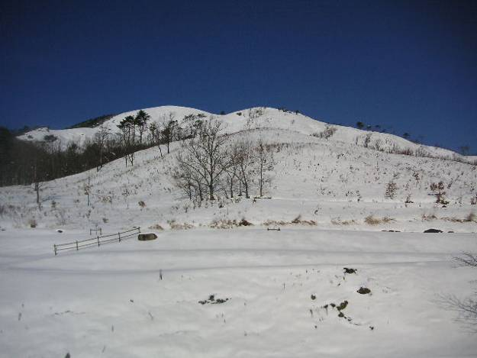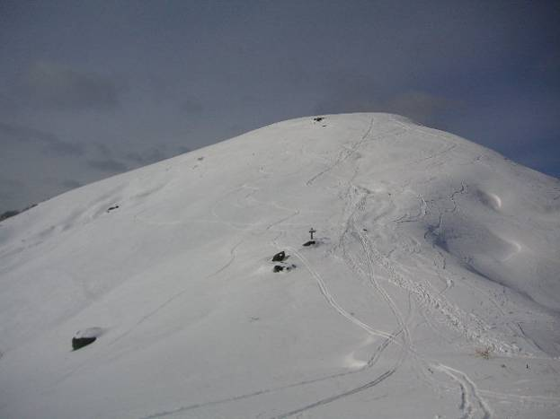

左：南登山口より望む深入山全景（左のピークが山頂） 右：手前の小ピークから望む山頂ドーム（いずれも2011年12月31日）

８．八幡高原・臥龍山・掛頭山（広島県）
八幡（やわた）高原は北広島町（旧芸北町）の臥龍山（がりゅうざん1223ｍ）の北麓に広がる標高800ｍ前後の広々とした高原で、昔は軍隊の演習地であった。現在は湿地が点在する公園として整備されている。起伏の緩やかな高原なので、クロスカントリースキーには最適である。雪も広島県では恐羅漢山の次に多い地域である。
すぐそばの臥龍山は美しいブナ林に覆われた山で、樹間を縫ってのバックカントリースキーが可能である。特に頂上近くのブナ林の樹間にはブッシュは少なく、快適な林間滑降が楽しめる。高原の西側から林道が8合目まで続きアプローチに使えるが、山頂に立つには林道の途中（標高1010ｍあたり）から1053ピーク東の鞍部をめざして稜線に上がるといいだろう。さらには標高920ｍあたりから、大きく蛇行する林道をショートカットするのもいいだろう。降りは、林道は傾斜が緩くてあまり滑らないので、920ｍあたりまでは樹林帯をショートカットするほうがお勧めである。
他のルートとしては、高原なかほどの千町原登山口からの山頂北～北西斜面往復や、高原東側の八幡原牧場登山口から猿木峠経由で北東尾根を往復するコースもなかなか良いコースである。猿木峠からのコースではブナの巨木を何本も目にすることもできる。ただ、どちらのコースも沢を渡渉しなければならない地点があり、千町原コースでは1回、八幡原牧場コースでは2回の渡渉がある。いずれも深い沢ではないので、いったんスキーを脱いで渡れば特に問題はないが、渡渉を避けたいとなれば、猿木峠コースであれば、距離は少し長くなるが、二川キャンプ場から掛頭山に上がる林道を利用するという手もあるだろう。なお、千町原登山口と八幡原牧場登山口の中間点となる八幡原公園・公園センター付近から尾根通しに山頂北東のブナ巨木帯に至るルートも取れるようだ。これは距離も短く、なかなかいいルートかもしれない（2015年11月現在、未踏査）。いずれのコースも半日（3～4時間）あるいは半日少々の行程である。

掛頭山（かけずやま1126ｍ）はその東斜面が規模の大きなスキー場として開発されており、リフトもほぼ頂上まで達しているので、山頂に達するのは簡単であるが、スキー場からバックカントリーに繰り出すのに気が引けるならば、西側の二川（ふたごう）キャンプ場入口（790ｍ）から取り付くとよい。土草峠（869ｍ）経由で山頂までは約1.5時間（土草峠がほぼ中間点）。すぐに引き返してもよいが、時間があれば猿木峠付近の984まで滑降すると面白い。山頂から反対側の猿木峠付近（984ｍ）への滑降は15分程度、山頂への登り返しが1時間弱。山頂から土草峠への滑降は15分程度、そして二川入口までは20～25分。トータルで山頂までの往復なら2～2.5時間、猿木峠付近まで足を延ばせば3.5～4時間。土草峠～山頂は趣のあるブナ林、一方猿木峠方面は一部ではあるがオープンスロープも広がる。

エピソード５（生徒とともに県山岳連盟の山スキー講習会に参加）
1991年の2月、臥龍山で行われた広島県山岳連盟主催の山スキー講習会に、当時の安西高校ワンダーフォーゲル部1年生の長屋君と平君を連れて行きました。林道の傾斜は物足りなかったけれど、ブナ林の中の新雪がなかなか気持ちの良いツアーでした。
そして3月にはこの2人を顧問の伊藤先生共々、鳥取県の氷ノ山にも連れて行きました。この年は戸倉から三の丸を目指したものの、時間切れで中腹からの滑降となりましたが、翌年の3月には大倉先生も加わり、今度は若桜氷ノ山スキー場から登り、三の丸から戸倉への10kｍ近くのロングコースを滑降しました。
長屋君の方はその後も山を続け、2001年の1月には大山の山頂からスノーボードで滑降したとのことです。なかなかやるもんだねっ、と感心している次第です。

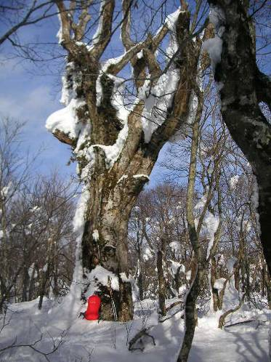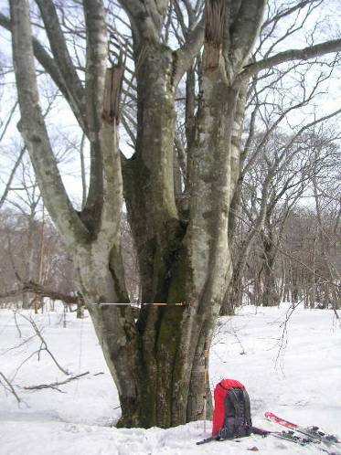

臥竜山のブナ巨木
９．大佐山（広島県）
八幡高原の北東方向、島根県境にたたずむ大佐山（おおさやま1069ｍ）の東山麓は、すぐそばを国道186号線が通り、早くからスキー場が開発されてきた。最初は中腹の935ｍ小ピークまでであったスキー場も、スキー最盛期にリフトが山頂近く（1020ｍ）まで伸ばされ、一時は山頂に簡単にアプローチできるようになった。近年、920ｍから先の一番上のリフトは稼動していないが、その代わりに中間リフトから上が恰好のバックカントリーエリアになった。中間リフト上部から山頂までは１時間もあれば往復できる。また、シーズン初期には中間リフトも動いていないことがあり、降雪直後にはいっそうバックカントリーが楽しめる。リフトを使わず、ゲレンデ最下部の駐車場（700ｍ）から往復しても2～2.5時間。
山頂の反対側には、かつては立ち木の少ない程よい中斜面がさらに広がっていたが、近年はブッシュが茂ってきており、快適な斜面は少なそうだ。したがって、国道186号線から八幡原方面に向かう県道307号線の沿いの南登山口（810ｍ）から県境尾根を往復しても、アップダウンもいくつかあり、あまり快適ではないだろうし、積雪期は南登山口周辺に車を止める適当な場所がない。
また、南登山口の1kｍほど手前（国道186号線寄り）にある林道（県道からの入口で740ｍ）を利用して山頂から南～南東方向に延びる尾根を往復しても、頂上一帯の緩斜面を除いてはわりと立て込んだ林に覆われており、滑降の快適度はまずまずといったところである。
大佐スキー場（現在はリフトが稼働していない上部ゲレンデ 2013年12月15日）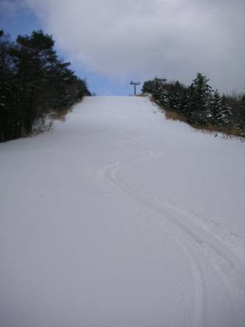

10．雲月山（広島県）
雲月山（うづきやま、うんげつざん912ｍ）は大佐山のさらに北東方向に横たわる島根県境の山で、深入山同様、広島県側は立ち木がなく、白一色となる。北広島町（旧芸北町）の土橋（つちはし690ｍ）から山麓までしばらくは除雪されてない林道が続くので、そこまではクロスカントリースキーもいいだろうが、山頂からの滑降となるとやはり滑降用のスキーかスノーボードがよい。
コースとしては、①東側の岩座山（880ｍ）に登り、その東斜面滑降・谷経由での林道ショートカット、②岩座山から南西方向の尾根を滑り、往路の林道から分岐する西側の林道終点（730ｍ）に降り、西側林道をたどって戻る、③西側林道終点から雲月山本峰を往復する、④西側林道終点から雲月山本峰～高山（880ｍ）～岩座山南西尾根～と時計回りに一周する、といったコースがよい。
土橋からの所要時間は、①②で2～2.5時間、③④で2.5～3時間といったところ。
深入山と同様、ほとんどが草山で、急斜面はよく雪崩れるので注意が必要。

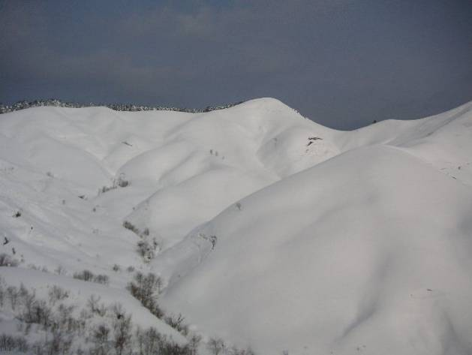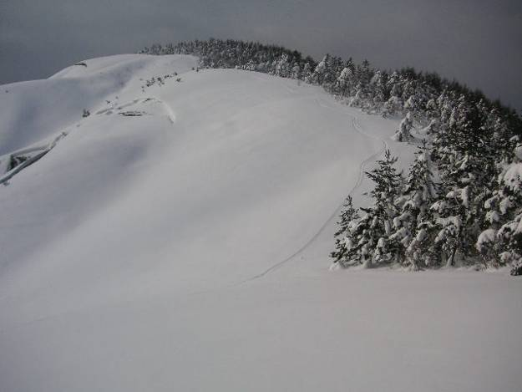

左：雲月山南回り尾根から高山（中央ピーク）を望む。（右手前の斜面は岩座山からのスロープ）
右：高山付近から雲月山本峰を振り返る （いずれも2011年1月23日）
11．阿佐山山塊（三ツ石山・天狗石山・阿佐山・高杉山）（島根県・広島県）
阿佐山山塊は雲月山の東方の広島・島根県境に横たわる1100～1200ｍ級の山塊で、主峰の阿佐山（あさやま1218ｍ）の他、三ッ石山（みついしやま1163ｍ）、天狗石山（てんぐいしやま1192ｍ）、高杉山（たかすぎやま1150ｍ）等があり、島根県側の阿佐山北東面にはミズホハイランドスキー場、三ッ石山北面にはアサヒテングストンスキー場、広島県側の高杉山西面にはサイオトスキー場が比較的近年に開発された。
アサヒテングストンスキー場のリフトを利用すれば、三ツ石山までは距離500ｍ、標高差100ｍと、簡単にアプローチできる。天狗石山まで足を伸ばして引き返せば、半日の行程。ブナ林の中やキナイ原の開けた平原を行く趣のあるコースである。緩やかな傾斜が多く、ステップつきの板であればシールなしでも行動できる。
天狗石山には西側の広島県才乙（さいおと）からもアプローチできる。登山道は来尾峠から県境の尾根沿いについているが、積雪期は枝が顔の位置になり歩きづらい。サイオトスキー場の第４駐車場（750ｍ）の奥から谷筋の杉林の中を往復するほうがはるかに快適である。ただしコース取りによっては沢の渡渉が必要になる。また、谷筋を詰めて尾根（本峠・ほんだお1000ｍ）に出たあと、そこから県境の主稜線手前（1050ｍあたり）までの間は林がやや立て込んでいるが、それを過ぎれば開けた雪原が広がっているし、山頂一帯の林もうるさくはない。往復所要時間は3.5～4時間くらい（登り約2.5時間・降り1時間弱）。車は来尾峠への道とスキー場への道が分岐する地点（730ｍ。峠道の除雪もその辺りが終点）に止めておけばよい。
南東側山麓の深山（750ｍ）からキナイ原へと上がる林道を利用してアプローチするという手もあり、私が山スキーを始めたばかりの頃の20数年前に広島県岳連の講習会でそのコースをたどったこともあるが、降りも林道だと滑降の面白みはあまりない。
本峠から高杉山往復もなかなかいいコースだ。本峠～高杉山は登り約1時間、降り20～30分。なお、降りは本峠まで戻らず、少し手前から谷に降りてもよい。才乙～本峠は登り1時間20分・降り30分くらい。
阿佐山は瑞穂ハイランドスキー場のすぐそばだが、バックカントリーとしては広島県側からアプローチするのが面白い。登山口としては、西側の深山からが比較的簡単なようだが、圧巻なのは南側の大谷（630ｍ）からのルートである。林道Ｔ字路（840ｍ）から山頂近くまでの標高差300ｍほどの南東側斜面一帯が広く伐採されていて、特に南側の谷筋には真っ白な帯が山頂直下まで続き、広島ではちょっと見られないような景観を呈する。斜度はやや急だが、深入山と同じような爽快感が味わえる。
登路としては、山頂から南の1116ピーク東側の小尾根を登ることもできるが、途中急傾斜もあり、尾根筋もさほど広くはないので、スキーを履いて登るにはややきつい。山頂から南東方向に延びる尾根筋に取り付くのがよいが、林道Ｔ字路から少し行ったところに架かっている丸木橋を渡るのがリスキーだ。少しばかり上流で雪に埋まった渡渉点を探すのがよいかもしれない。
雪の状態にもよるが、大谷からの往復は約5時間（登り3～3.5時間、降り1～1.5時間）。

エピソード６（阿佐山南面の怖い丸木橋）
2013年の年末、3シーズン振りに阿佐山南面を訪れました。一週間ほど続いた降雪で大谷の林道入口で1ｍ近く、林道Ｔ字路付近で1ｍ50cｍほど、山頂では2ｍを超すほどの積雪でした。雪が深く、大谷の林道入口から山頂まで4時間近くかかりました（林道入口からＴ字路まで1時間半近く、そこから山頂まで2時間少々）が、充実感のある登山でした。降りは林道Ｔ字路近くの丸木橋まで20分ほど、そこから林道入口まで25分ほど。少し重ための深雪であったため、林道の下りは快適とはいきませんでしたが、この日の登山の余韻に浸りながらのフィナーレでした。なお、伐採地の下部では植林されたヒノキが雪面から1ｍほどの先端をのぞかせてはいましたが、樹間の間隔はあり、スキー滑降は十分可能でした。
ただ問題は、林道Ｔ字路のすぐ先にある丸木橋の通過でした。幅2ｍ、高さも2ｍほどある沢に2本の丸木が1ｍの間隔を置いて架かっているのです。おそらく2本の丸木の間にあった丸木か板が朽ちて落ちたのでしょう。ともかくその2本の丸木の上に雪がこんもりと1ｍは積もって、その間からは沢の水流が見えるのです。登りのときは渡るには不安だったので、沢を渡らず右岸（南西側）になる斜面を進み、結局1116ピークの東にある幅の狭い急傾斜の尾根を登る羽目になりましたが、これはシール登高には難儀しました。さて、降り。登りに使った1116東尾根は急傾斜で幅が狭く、また尾根筋をはずすと雪崩の不安もありましたので、山頂からの滑降ルートは、谷を挟んだ北東側の斜面を選びました。出だしの伐採された白い帯の滑降は快適でした。150ｍほど降ってトラバースして東向き斜面に出、再びターンを描きながら滑降（降るにつれて重ための雪となり1回転倒）。県境方向からの谷筋に降りて南方向に緩傾斜を少し降ると問題の丸木橋にたどり着きます。今度は沢の向こう側ですから、渡らなければ帰れません。雪をいくらか落とし、2本の丸木の上に両足のそれぞれを置いてそろそろと進んで行けば可能かもしれない思い、まずはスキーをはずして対岸に投げつけます。そしてストックも頼りにしつつ2本の丸木の上に足を下ろし慎重に進んでいきました。ところがやっと対岸に着くと思った瞬間、足元が少々滑りヒヤッとします。対岸の雪壁に体を預けるべく後ろ向きになったり、こんなことなら背負っていたザックも放り投げてもっと身軽になっていたらと後悔したりしながら、なんとかもがいて対岸の雪面に立つことができました。やれやれでした。

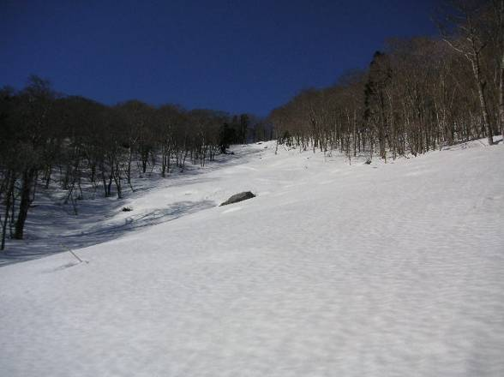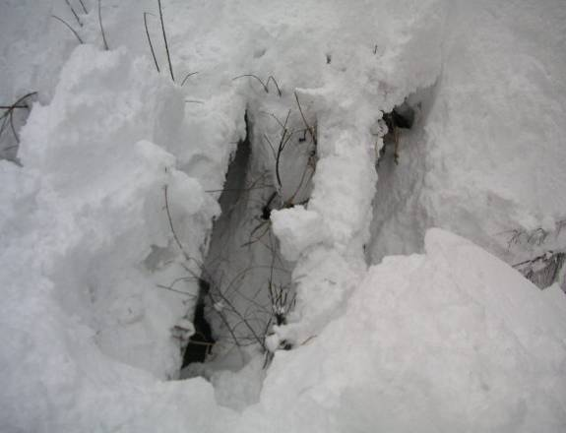
阿佐山（山頂直下の白い帯＝伐採地）（2011年2月26日） 阿佐山林道Ｔ字路先の問題の丸木橋（2013年12月30日）

12．寒曳山（広島県）
北広島町大朝地区の寒曳山（かんびきやま826ｍ）の北東面には早くからスキー場が開かれていた。昔は1本の長めのシングルリフトが標高750ｍくらいまで延びていただけだったが、その後新しく2本のペア＆トリプルリフトに架け替えられて、上のリフトが山頂直下の標高800ｍにまで達するようになった。そのため山頂までのバックカントリーエリアは極々小さなものになってしまったが、それでもやはり山頂に立つのは気分が良い。リフト降り場からは距離300ｍ、標高差20ｍ少々なので、ハの字・階段登高かツボ足でもさほど苦労はないだろう。なお、上部リフト降り場の東側、山頂直下の2本の急斜面コースは圧雪車が入らず常時オフピステ状態なので、ゲレンデ内とはいえ、バックカントリー気分が味わえる。

13．芸北文化ランド（広島県）
芸北文化ランドはかつてはリフト5基を擁する中規模のスキー場で、寒曳スキー場やホワイトバレー松原スキー場と並んで広島市内中心部から最も近く（一般道経由で約1時間半）、広々とした緩斜面もあり、またスノーボード不可のスキー専用ゲレンデであったため、小さな子ども連れの家族で賑わっていたが、スキー人口の減少に伴い、リフト営業は中止となった。そのかわり、広々としたゲレンデが恰好のバックカントリーエリアとなった。ゲレンデ上部の所々にはブッシュも生え始めているが、当分は滑降可能だろう。なお、リフト営業は中止となったものの、1月中旬～2月下旬の土日祝日には「雪あそび広場」としての営業が行われ、種々のアクティビティーやイベントが開催される。低料金でのスキーレンタルもあるようだ（ただし入場料が若干必要）。
板尾山（いたおやま890ｍ）はゲレンデ最上部（870ｍ）のすぐ先にあるピークである。あまり有名な山ではなく、山頂からの展望も望めないが、ゲレンデから5分ほどでたどり着ける。展望が良いのはゲレンデ最上部で、ここからは北方向に阿佐山とその東隣の畳山（1029ｍ）がよく見える。阿佐山の山頂直下からの白い帯もよくわかるし、畳山の山腹も伐採された斜面が白く広がっている。
板尾山あるいはゲレンデ最上部に登るには、下部の広々とした緩斜面を通り抜けて、最上部に達するリフトの南沿いのコースをたどっていけば傾斜もさほどきつくなく、容易に達することができる。ステップ付きの板ならば、やや急な所を斜登高すればシールなしでも登れる。駐車場（685ｍ）から板尾山まで登り1時間、降り20分ほどの手軽なコースである。滑降用のスキーかスノーボードなら降りはもっと速いだろう。

14．龍頭山（広島県）
北広島町の豊平地区に龍頭山（りゅうずやま928ｍ）という山がある。1000ｍに満たないが、麓からの標高差は550ｍほどあり、しかも山腹が急斜面であるため、山頂部こそ丸っこいものの、豊平の盆地に聳え立つ山という感じで、県道40号線をはさんだ向かいにある道の駅豊平どんぐり村からはその立派な姿が良く見える。
龍頭山は島根県との県境からは10数kｍほど南に位置するため、雪の量はやや少なく、また林に覆われた急峻な山であるため、この山でバックカントリーとは想像しにくいだろうが、実は通常の登山路とは別に、東麓から山の北側へと回り込む林道が860ｍ地点まで延びていて、道の駅にも置かれている「龍頭山マップ」にも紹介されている。無雪期はこの林道を車で登ればお年寄りや体力のない人でも簡単に山頂に立つことができるというわけだ。積雪期になるとさすがに車で上がるというわけにもいかないが、そのかわりにスキーを使って登ることができる。林道入口（540ｍ）から山頂までの標高差は400ｍ弱、林道終点から続く遊歩道（0.5kｍ）も含めて3.8kｍの距離である。往復3～4時間見ておけばいいだろう。ほとんどが林道なので、クロスカントリースキーかステップつきテレマーク板もいい。遊歩道も広めで、山頂の東側をトラバースするようにつけられていて傾斜は緩く、山頂の南東100ｍほどのところで主稜線に合流する。ただそこから山頂までは階段もありスキーには厳しいので、スキーは合流点にデポしておくとよい。
龍頭山山頂からの展望は格別だ。阿佐山、臥龍山、恐羅漢山などの芸北の雪山を眺めるには絶好の位置にあるし、また南に目を転ずれば、瀬戸内の島々（広島湾ならびに宮島、江田島など）も望むことができる。天気のいい日にはぜひ訪れてみたいものだ。

15．三瓶山（島根県）
三瓶山（さんべさん）は県外ではあるが、広島から比較的近く、広島市からの距離は、この後紹介する比婆山や道後山と変わらない（車で2時間半～3時間）。三瓶山でバックカントリーを楽しむ際の道具は、まずはクロスカントリースキーである。北の原キャンプ場には低料金でのレンタルも完備している。さらに、すぐそばの青少年交流の家を利用すれば、無料での貸し出しも受けられる。
三瓶山は積雪の多い所ではないが、10数cm以上の積雪があればクロスカントリースキーは可能である。コースは北の原一帯を自由に歩き回ればよい。半日時間が取れれば、サイクリングロードを使って東の原まで往復することもできる。また、車で東の原まで移動し、元スキー場の斜面下部を歩いたり滑ったりするのもよい。北の原から西の原へ向かうルートもあるが、やや傾斜が急な所もあり、初心者には不向きである。
技術が上達すれば、女三瓶（めさんべ953ｍ）や男三瓶（おさんべ1126ｍ）の山頂からスキーやスノーボードで滑降することも可能である。いずれも急斜面だが、女三瓶は東斜面、男三瓶は西の原にいたる斜面（南西稜）が白くつながっている。ただ西の原は雪解けが早いので、チャンスの期間が短い。とはいっても、大量の降雪直後は、傾斜がかなり急なだけに避けたほうが無難だろう。ブナ樹林帯になる北の原にいたる北斜面は雪は残りやすいが、新雪が途絶えるとカリカリのアイスバーンになっててこずる。トレースするなら新雪が降った時がいい。
なお、三瓶スキー場が営業をやめた今、東の原・太平山（たいへいざん854ｍ）が手頃なバックカントリーエリアとなった。東の原の道路脇（540ｍ）から太平山往復は1時間半、女三瓶往復（登りは南側の登山道）は2時間半でこなせる。男三瓶往復になると、北の原（580ｍ）からは4時間程度、西の原（465ｍ）からは5時間程度かかる。
また、子三瓶（こさんべ961ｍ）の北斜面（赤雁山886ｍ方面）も短いながら立ち木のないオープンバーンとなっている。西の原から赤雁山あるいはその南の鞍部経由で往復約3時間。（子三瓶頂上部から赤雁山との鞍部までは標高差100ｍ弱、距離200ｍほどであるが、登り返す用意があれば、室内池に向けてはさらに長い距離の滑降が可能である。また、山頂から南に向けてのルンゼが雪が多いときには白い筋となって伸び、麓の環状道路から目を引くが、ここはまだ私自身トレースしたことがない。）

エピソード７（お気に入りの三瓶山冬合宿）
2001年1月、同12月、2002年12月、2003年12月と4シーズン連続で三瓶山でのクロスカントリースキーを取り入れた冬合宿を行いました。最初が佐伯高校、その後3年間が高陽高校登山部です。冬はキャンプ場のテントサイトが使えないため、宿泊はケビン利用です。暖房完備のケビンには、台所・炊事道具・食器類の他、風呂もついており、なかなかに快適です。山男・山女を鍛えるには不向きですが、生徒達はとても喜んでいます。いや、顧問の方がそれ以上に喜んでいるかもしれません。
7年後の2010年12月、今度は安芸高校登山部冬合宿を三瓶山で行ないました。1日目はやはり山麓でクロスカントリースキー練習、泊まりもやはりケビン、そして今回２日目はマイナス7℃の気温の中、男三瓶山頂にも登山し、大変充実した合宿になりました。
さらに、2014年12月にも安芸高登山部冬合宿をここで行いました。

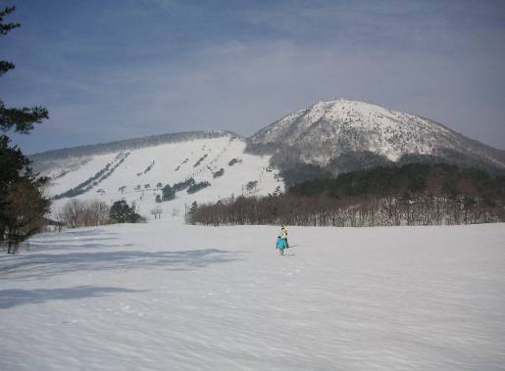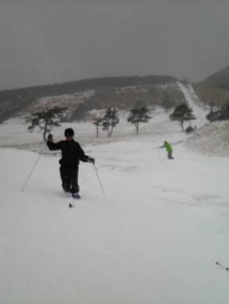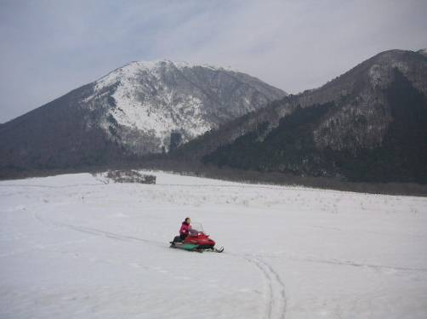
女三瓶と東の原・太平山（2011年2月6日） 西の原から望む男三瓶（同左）
中央：東の原でのクロスカントリースキー練習（2010年12月25日、安芸高校登山部冬合宿）

16．大万木山（島根県・広島県）
大万木山（おおよろぎさん1218ｍ）は東部の広島・島根県境（備後と出雲の国境）にどっしりと横たわる、ブナの大木が繁る山で、2004年の高校総体島根大会では三瓶山・琴引山と並んで会場地の1つになった。
バックカントリーとして手軽に楽しめるのは、3月後半に県境を横断する林道が除雪され、新生坊峠（しんしょうぼうとうげ930ｍ）まで車で上がれるようになった時だ。新生坊峠から稜線に並行する除雪されてない林道をしばらく行き、等倹境方向に大きくカーブして少し行った所の登山口から尾根に取り付き、地蔵尊を経て山頂を目指す。新生坊峠から3時間少々で往復できる。
林道が除雪されてない時期でも日帰りで不可能ではないが、幾分労力を要する。広島県側からは庄原市高野町和南原（篠原）の最終民家付近（690ｍ）が出発点となる。林道が新生坊峠方面に大きくカーブする所から谷に入れば大分近道になるが、急傾斜もありシール登高だとやや技術を要する。
島根県側からは、3つある登山コースのうちの滝見コースがスキー登山には最適である。最終民家の少し先（標高560ｍ）までは道路が除雪されている。最初は林道、その先もしばらくは渓谷沿いの傾斜の比較的緩やかな登山道を登っていき、標高850ｍで上の林道に出たらその先でまた登山道に入り、地蔵尊（990ｍ）のある尾根を目指して登っていく。地蔵尊を過ぎると幾分傾斜も急になるが、ジグザグ斜登高を繰り返せばシール登高で難なく登れる。やがて標高1090ｍ近くの平坦地に出るが、この辺りから山頂にかけてのブナ林が美しい。陽光が斜め横から林に射し込めば、何本もの樹幹の陰が縞模様になって雪面に広がり、幻想的な風景を作り出す。
山頂からは往路をたどって滑降するが、1090平坦地からの降りは地蔵尊の尾根の1つ西側の尾根を滑降するとよい。降るにつれて林がやや立て込むが、最後は尾根筋から少し右側にそれるように降れば850ｍの林道に降りやすい。渓谷沿いのコースは新雪が途絶えたガチガチ雪だと少し苦労するかもしれないが、斜め横滑りで切り抜ければよい。
雪の状態に問題がなければ、滝見コースの往復は登り2時間半～3時間、降り1時間半といったところ。

エピソード８（大万木山スキー登山の思い出と西地区雪山研修会）
大万木山でのスキー登山で印象に残るのは、2006年の3月中旬にOBの寺田先生と登った時と、2014年の1月上旬に第3回西地区登山部顧問雪山研修会で登った時の山行です。上で紹介させてもらった滝見コースは、そのときの研修会で訪れたコースで、素晴らしいバックカントリーコースでした。地蔵尊～山頂についてはそれまでにも2度ばかり（寺田先生との山行を含めると3回）スキーでトレースしたことはありましたが、今回のようにたっぷりの新雪の時期に山頂を訪れたのは初めてでした。
寺田先生とは、計画では春になって除雪された道路を車で新生坊峠まで上がり、そこから取り付く予定でしたが、直前の大雪で麓の和南原から歩くことを余儀なくされ、大変時間がかかりました。（10年近く前のことで、記録が手元にはないが、几帳面な寺田先生はおそらく記録を残されているだろう。）林道途中から谷間経由の近道をたどったものの、谷筋の急傾斜にもややてこずり、結局、山頂は断念、1100ｍ手前の台地状ピークで引き返すことになりました。降りは地蔵尊方面に向けて滑降（最初1本西側の尾根を降っていることに気づき、その後トラバースで地蔵尊尾根へ戻る）、あとは林道に降りて、そのまま林道伝いに和南原へ降ったと思います。
今年度第5回となる西地区雪山研修会は、4年前、その年の青森インターハイ総監督隊で全国の先生たちと情報交換する中で聞かされた東北地区や北信越地区の顧問研修会の話に触発され、私が音頭を取らせてもらって始めたものですが（第1回は2012年1月7～8日、広島県・もみのき森林公園＆恐羅漢山ほか）、2013年第2回鳥取県・鏡ヶ成（担当：石田先生・富永先生）、2014年第3回島根県・琴引山＆大万木山（担当：岡﨑先生・勝部先生）、2015年第4回岡山県・三平山＆朝鍋鷲ヶ山（担当：田中先生）と継続され、四国・九州地区を含む各県から10数名の先生たちの参加を得ていることを大変うれしく思っています。
なおこの研修会は第3回までは登山専門部の公式行事として開催しておりましたが、第4回からは、計画・運営担当者の問題もあり、私的な自発的研修会とすることとなりました。そして期日も、遠方からも参加しやすいよう、1月の3連休の初めの2日間に固定することにしました。そして今年度、再び広島県が担当ということになり、二巡目が始まりますが、この会がますます盛況になることを願っています。

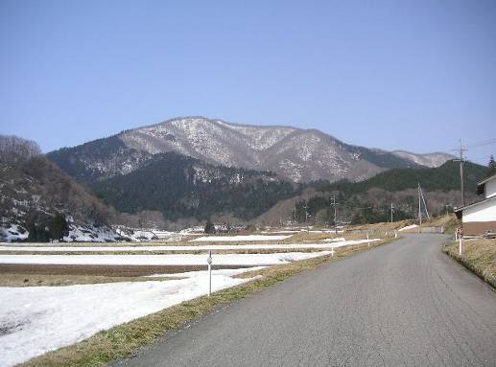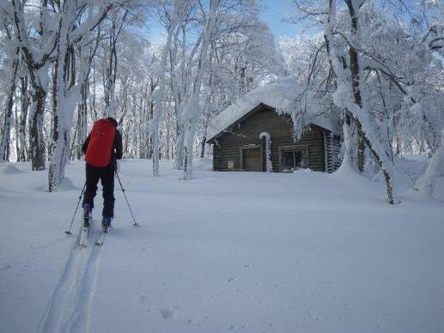

広島県側の和南原から望む大万木山（2011年4月10日） 大万木山山頂手前の避難小屋前を行く（2014年1月6日
第3回雪山研修会）
17．県民の森（吾妻山・比婆山・池ノ段・立烏帽子山・烏帽子山・毛無山・牛曳山）（広島県）
広島県民の森一帯（比婆山連峰）は1200ｍ級の山が連なり、西中国山地の恐羅漢山一帯や臥龍山、阿佐山山塊と並んで、雪の多い地域である。公園センターのある六ノ原から比婆山（ひばやま1264ｍ）の東斜面には中規模のスキー場もある。以前はスキーのみ滑走可であったが、近年はスノーボードもＯＫになった。
池ノ段（いけのだん1280ｍ）の西斜面（比和町側）には比較的規模の大きなドルフィンバレー（旧称ヒババレー）スキー場がスキー最盛期に開発されたが、スキー人口の減少に伴い、現在は残念ながら廃業になった。
吾妻山（あずまやま1239ｍ）は、深入山ほどの標高差はないが、無木立の斜面が大きく広がり、山容も美しい。ドルフィンバレーの廃業に伴って休暇村が冬季営業をやめたため、比和町の越原（おっぱら700ｍ）から除雪されてない車道を２時間ほど歩いて南の原からアプローチすることになるが、山頂からは往路の南の原方面の他、休暇村方面、あるいは大膳原方面と、いろいろコースが取れる。なかでも大膳原方面は斜度もあり爽快である。大膳原へは、車道が西に大きくカーブする地点から島根県境の横田峠に向かう谷に入ると近道になる。雪が多ければ谷筋の滑降も可能である。
越原からの吾妻山往復は半日少々の行程。
比婆山（御陵）へは県民の森スキー場からの往復が比較的簡単である。ゲレンデ最上部（1080ｍ）から1.5～２時間で往復できる。ブナの原生林の中を行く。
池ノ段・立烏帽子山（たてえぼしやま1299ｍ）は、山頂部一帯に無木立の斜面が広がる。かつてはドルフィンバレイスキー場から簡単にアプローチできたが、スキー場が営業をやめた今では、少々距離があるが、六の原（県民の森公園センター800ｍ）から笹尾根を登る。ただし、立烏帽子東面の急斜面は、シール登高ではややてこずる。また、樹林が途切れる所では雪崩にも注意が必要だ。
降りは往路の笹尾根を引き返してもよいが、池ノ段の北側の越原越（1120ｍ）経由で六ノ原に戻るとよい。なお、笹尾根の稜線上はいくつかアップダウンがあるが、東側のトラバースルートをうまく利用したい。
立烏帽子までの登りは約3時間。池ノ段の登り返しを含め、六ノ原までの降りは約1～1.5時間。越原越から少し降ると沢を渡渉することになるが、スキーをはずせば問題はない。右岸の緩斜面樹林帯を少し降ると再び対岸に渡ることになるが、ここは細い橋が架かっている。不安であればやはりスキーをはずせばよい。後は林道を降る。
所要時間9～10時間のロングコースとなるが、比和町の越原を起点に、吾妻山～大膳原～比婆山御陵～越原越～池ノ段～元ドルフィンバレースキー場と一周すると大変面白いコースになる。大膳原の大滑降、御陵～越原越のブナ林の林間滑降、そしてフィナーレは元ドルフィンバレーの豪快なコースだ。営業をやめたゲレンデにはブッシュがまた繁り始めているが、しばらくは滑降可能だろう。
六ノ原を起点に、笹尾根～立烏帽子山～池ノ段～越原越～比婆山御陵～烏帽子山（えぼしやま1225ｍ）～出雲峠（970ｍ）～と一周するのも面白い（所要時間は7～8時間）。ただ、烏帽子山～出雲峠間は島根県側に降り過ぎないようルートファインディングに注意が必要だ。
六ノ原から毛無山（けなしやま1144ｍ）・牛曳山（うしひきやま1144ｍ）、あるいは笹尾根途中の展望園地（996ｍ）往復は手軽なコースだ。山頂一帯の一部を除き林がやや立て込んではいるが、新雪であれば気持ちよく滑れるだろう。毛無山・牛曳山は2～3時間、展望園地はその半分ほどで往復できる。

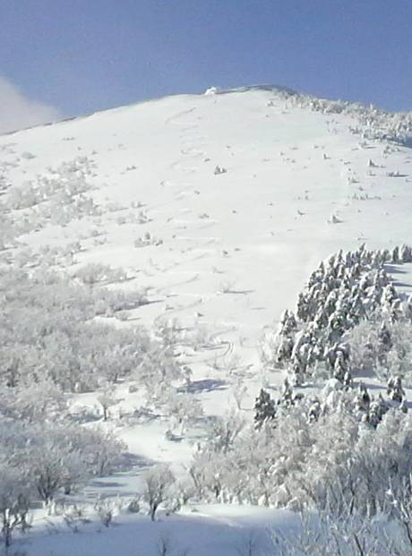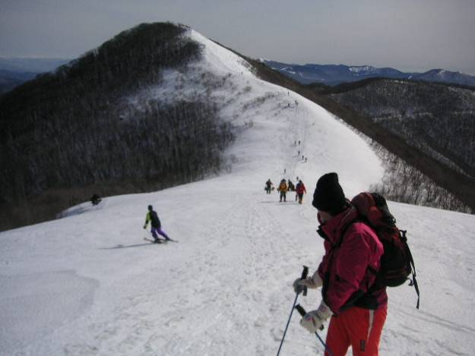
吾妻山から大膳原へ向けての大斜面（2011年1月6日） 池ノ段から立烏帽子山を振り返る。（2011年2月20日
県新人大会。スキーヤーは当時の部長の林先生）
18．道後山（広島県）
広島県の最北東部に位置する道後山（どうごやま1269ｍ）も早くからスキー場が開発された山である。以前は乗り継ぎに少し登りがあるというやや不便なリフトであったが、中腹より下が1本の新しいリフトに架け替えられてからは少し便利になった。スキー場の上部には短いリフトがもう1本あり、リフト終点一帯は月見が丘と呼ばれる平原になっている。この月見が丘一帯を歩き回るのもよいし、スキー場からさらに一登りすれば、山頂一帯に広大な雪原がひろがる。最北東部に位置するだけに、中国地方第一の秀峰大山を広島県から遠望するには道後山に勝る場所はない。
月見が丘（最高点1090ｍ）から山頂（三角点ピーク）までの標高差は200ｍ、距離は約2.5kｍ。中間点にある岩樋山（いわひやま1271ｍ）の南面をトラバースすれば3時間ほどで往復できる。なお、1本目のリフト（終点970ｍ）を下りて2本目のリフト乗り場までは300ｍほどの距離があり、30ｍほどの登りでもある。したがってそのまま雪をかぶった車道沿いに月見が丘まで歩くのもリフト代の節約になる。月見が丘までは30分ほどである。
余裕があれば、帰路には岩樋山（鞍部からの標高差は70ｍ）に立ち寄るのもいい。降りは西面の急斜面を滑降すれば近道にはなるが、往路のトラバース道に出る手前は林が立て込むので、もと来た鞍部のほうに滑降するのが快適だろう。鞍部から岩樋山までの往復は1時間もかからない。
なお道後山や岩樋山に登らずとも、月見が丘最高点から幅の広い平坦な尾根筋を南に1kｍ弱歩き、西向きに向きを変えて1本目リフト終点近くに滑り降りるだけでも結構面白い。最高点からの所要時間は約30分。
岩樋山も含めて比較的傾斜が緩いので、ステップつきの板であればシールなしでも登高可能。ただし、最後はゲレンデの滑降もあるので、革靴よりはプラスチックブーツのほうががよいだろう。

19．花見山（鳥取県）
花見山（はなみやま1188ｍ）は鳥取・岡山県境の西端近くに位置する山で、山頂の南側1146ピークの南斜面には2.5kmのロングコースを有するスキー場が開かれている。リフトは標高1080ｍまで伸びており、したがって山頂に立つのは容易である。リフト終点からの所要時間は、登りは40～50分、降りは（1146への登り返しも含め）30分くらい。
なお、山頂の西側一帯には林の少ない開けた斜面の尾根があるので、スキー場からでなく、日南町上花口から林道を利用してアプローチするのも面白いかもしれない。まだトレースはしてないが、林道入口の標高が530ｍであるから、所要時間は登りで3～4時間、降りで1時間くらいだろうか。

20．金ヶ谷山・朝鍋鷲ヶ山・三平山（岡山県）
蒜山盆地の西方にある三平山（みひらやま1010ｍ）はきれいな草山で、雪が積もると白く美しい。三平山にはこれまで4回登った（いずれもスキー登山）。1回目は2010年2月下旬で、岡山・鳥取県境の車道脇の登山口（670ｍ）から取りついた。降りは山頂部の緩斜面は往路を、そしてそこから先は北北東方向に進路を取った。急斜面を降り、やや林にてこずった。（登山口からの往復所要時間は約2時間。）
2回目は2014年3月中旬、まずは林道を歩き、岡山県側の東登山口付近（720ｍ）から往復した。東登山口付近までの林道歩きが35分ほど。そこから山頂への登りが50分弱。降りは東登山口付近までが10分少々。県境登山口までの林道が25分ほどであった。休憩を含め、2時間半少々の行程であった。
3回目がエピソード８で触れた2015年1月の第4回西地区研修会の折で、1回目と同じく県境登山口から取りついた。降りは、往路沿いに降る他の皆さんとは別れ、一人北東方向に進路を取った。1回目と違って植林地の切り開きをうまく辿ることができ、ちょうど三平山森林公園（現在は未整備）のすぐそばに降り立つことができた。登りの所要時間は、890ｍの尾根合流地点での休憩15分を含めて1時間10分。降りは森林公園そばまで20分弱。そして林道歩きが10数分。（山頂での休憩・滑降準備を含め、総行程2時間弱。）
4回目は同年2月下旬、第4回研修会の2つの山（三平山・朝鍋鷲ヶ山（あさなべわしがせん1074ｍ））をつなぎ、さらに金ヶ谷山（かながやせん・かながたにやま1164ｍ）も加えてみようと、近年よく一緒に登っている鳥取の富永先生を誘って出掛けた。金ヶ谷の入口（631ｍ）から金ヶ谷山への登りは少々労力を要したが、金ヶ谷山～朝鍋鷲ヶ山とのコル、朝鍋鷲ヶ山～穴ヶ乢の樹林帯も結構滑りがいがあり、そして三平山へひと登りした後の三平山の東側大斜面はフィナーレを飾るにふさわしく、金ヶ谷山～朝鍋鷲ヶ山～三平山の縦走コースは、岡山県バックカントリーの「ゴールデンルート」命名してよいと思った。ちなみに各区間の所要時間は以下の通りであった。金ヶ谷入口（2時間10分）金ヶ谷山（45分）朝鍋鷲ヶ山（50分）穴ヶ乢（50分）三平山（35分）白髪集落535ｍ。休憩を含めた総合計では6時間20分ほどの行程であった。
朝鍋鷲ヶ山は第4回研修会の折2日目に、野土路トンネル南口すぐそばの旧道入口（700ｍ）からも往復したが、このときの所要時間は登り2時間弱、降り30分弱であった。朝鍋鷲ヶ山は何と言っても山頂の展望台やぐらからの眺めが素晴らしい。大山、蒜山、日本海…。田中初四郎先生がお気に入りなのもうなずける。

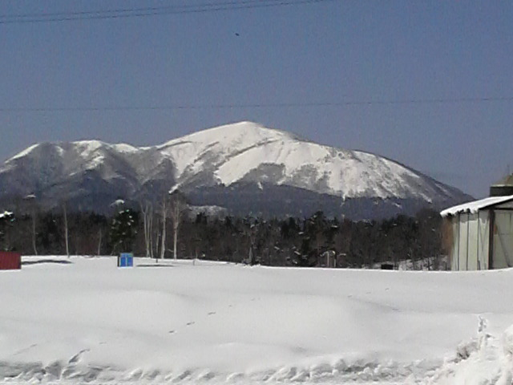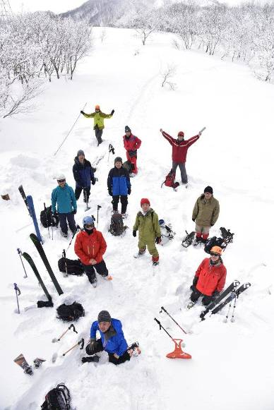
蒜山高原からの三平山（2011年3月5日） 朝鍋鷲ヶ山山頂展望台より（2015年1月11日 第4回西地区研修会 島根・藤原裕太先生撮影）
21．蒜山（岡山県）
蒜山（ひるぜん）は美しい山である。上・中・下の三座が並ぶ姿も美しいし、それぞれの山も美しい。山に登れば、眼下に広大な蒜山盆地、そして目を転ずれば、中国一の秀峰大山が終始間近に姿を見せている。天気が良ければ最高である。
バックカントリーとしては、三座のそれぞれ、さらには三座縦走も可能だろうが、県外の私はたびたび訪れたというわけではない。下蒜山（しもひるぜん1101ｍ）と上蒜山（かみひるぜん1202ｍ）を1回ずつ往復しただけである。下蒜山は犬挟峠（510ｍ）から7合目あたり（930ｍ）まで登った（7合目から上はかなりの急斜面に見えたので、そこで引き返す）。途中、急傾斜の階段に苦労したが、それを過ぎると雲居平と呼ばれる素敵な斜面があった。
上蒜山はスキー場の駐車場（540ｍ）から登った。最初は牧場の広い緩斜面をしばらく行き、やがて落葉樹林帯に入り、それから急傾斜の針葉樹林帯、それを過ぎると、尾根筋はやや狭いながら、開けた美しい稜線が山頂までずっと続いていた。特に、8合目槍ヶ峰（1100ｍ）あたりからの景観は格別であった。降りは、狭い尾根筋で左側（南東側）の急斜面に転落しないよう注意しながらも、ブッシュに煩わされることもなく、快適な降りが続いた。最後は、登ってきた方向とは分れ（820ｍ地点）、スキー場方面の尾根を降った。スキー場に出る手前でやや林が立て込んだが、スキー場を眼下に見下ろしながら、終始快適な滑降であった。
上蒜山往復は5～6時間（登り3～4時間、降り約1.5時間）。下蒜山も山頂まで往復するとほぼ同か少し短いくらいだろう。（中蒜山（なかひるぜん1123ｍ）は私自身まだスキーでトレースしたことはないが、山頂から上蒜山に向けてのユートピアと呼ばれる笹原は絶好のスロープになると思われる。）

エピソード９（蒜山の因縁。石田民生先生に誘われ、ワンゲル部顧問に）
蒜山は、私の登山部顧問歴のきっかけになった山だったかもしれない。
1983年4月始め、新採用で赴任することになった安西高校を訪れ、教頭先生から一通りの説明を聞いた後、国語研究室に招かれた。年配の赤ら顔の石田先生がそこにいた。聞けばその赤ら顔は、蒜山でのワンダーフォーゲル部（同好会）春合宿での雪焼けだと言う。1ｍ近くも残雪がある山の写真も見せてもらった。私はそれまで雪山には登ったことがなかった。合宿は生徒たちが企画し、現地集合で行なわれたとも聞いた。たくましい生徒たちだと思った。
石田先生からクラブ顧問に誘われ、元々山に興味のあった私は喜んでお受けした。以来、石田先生やもう一人の顧問の酒井先生、そして生徒たちとの山の経歴が重ねられていくが、最初の年は極めて強烈であった。3年生部員は、部長の亀井君、副部長の八賀君の2名のみであったが、かつて部員だったらしい森本君という生徒がいた。あるとき森本君が学校の裏山からザイルを担いで降りてくるのを見たこともあった。その森本君から雪山に誘われた。大晦日から元旦にかけ、道後山に登るという計画だ。幕営は山頂付近で、これが冬山テント泊初体験だった。
続けて、亀井君・八賀君も含め、卒業式後に中央アルプス木曽駒ケ岳に登ろうと持ちかけられた。アルプスの雪山は大丈夫なのかと、初心者の私は正直不安もなくはなかったのだが、案の定、亀井君・八賀君の保護者が反対し、計画は流れた。けれども森本君と私の2人で、卒業式後の3月3日から2泊3日で鳥取県の大山に登った。初めてピッケルを持ち、初めてアイゼンを装着した。３合目付近にテントを設営し、そばに雪洞を掘ったのも初めてだった。
こうして私は森本君に雪山を教えてもらい、彼がしきりに勧めていた文登研（文部省登山研修所）主催の夏山研修会（剱岳）にその年の夏（1984年8月）参加したのだった。以後、高体連の先輩顧問の先生や山岳連盟のベテラン登山家にいろいろな登山を教えてもらった。沢登り、岩登り、クライミング、雪山、山スキー、大山や北アルプスの冬山、さらには国体山岳競技も。現在私はバックカントリースキーに夢中になっているが、その出発点は安西高校ワンダーフォーゲル部とそこにいた部員たちとの山行だったと言ってよい。
（石田先生は2015年8月、85歳で天寿を全うされました。ご冥福をお祈りします。）
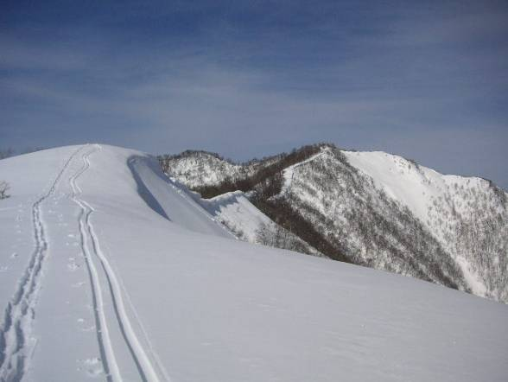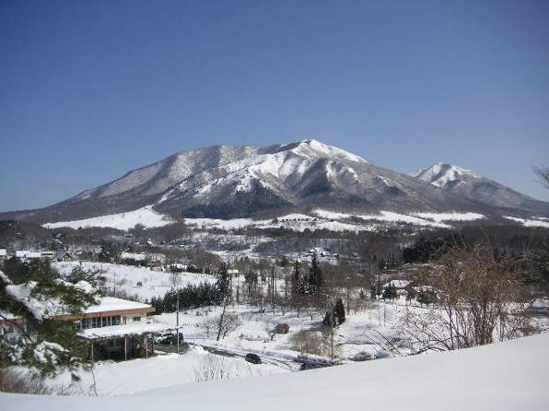
上蒜山・槍ヶ峰付近の稜線（2011年3月5日） 蒜山高原・酪農大学校付近からの上蒜山（同）

22．鏡ヶ成（鳥取県）
鏡ヶ成（かがみがなる）は、県外ではあるが、春遅くまで雪の残る所としては、広島から最も近い。中国地方の名峰大山（だいせん、最高点の剣ヶ峰で1729ｍ）の南東方向、標高900ｍに位置し、例年4月上旬までスキーが可能である。（2000年と2011年は特に雪が多く、烏ヶ山（からすがせん1448ｍ）カーラ谷は5月連休の時でも滑ることができたほどだ。）
平原の周囲の稜線に立つと、すぐ近くの大山の姿が美しい。
比較的低料金のクロスカントリースキーのレンタルもあり、広大な鏡ヶ成の平原の至る所で楽しむことができる。
スキー滑降としては、斜度が急だがカーラ谷（本谷）。あるいはその北東側の樹林帯斜面。あるいはすぐそばの象山（ぞうやま1085ｍ）や擬宝珠山（ぎぼしやま1110ｍ）も楽しめる。
鏡ヶ成の休暇村（920ｍ）からカーラ谷トップ（1410ｍ）往復は約3時間。ただし、時期は雪が締まる残雪期が無難だろう。上部は急斜面で新雪後は雪崩の心配がある。そして、1200ｍを過ぎて傾斜が急になると、シール登高はやめてスキーをザックに取り付け担いだほうがよい。
象山と擬宝珠山はそれぞれ1時間半程度で往復でき、2つをつないで一周すれば約3時間。

エピソード10（2000年・鏡ヶ成春合宿の思い出）
2000年の3月下旬、まだ２ｍ近くの積雪が残っているという雪の多い年でしたが、佐伯高校陸上登山部の春合宿を鏡ヶ成で行いました。吉本君はやはりスキーを持参、2年生の片山君はワカンで、そして“野球部”の2年生佐川君も片山君に誘われ、スノーボード持参で参加しました。1日目は全員クロスカントリースキーで近くの東山へのツアーを行ない、翌日はそれぞれの道具で烏ヶ山カーラ谷下部を滑降しました。3月下旬とはいえ冬のような天候で、尾根の登りではアイスバーン気味の雪にやや難儀することもありはしましたが、1日目の夜に降り積もった10㎝ほどの新雪がとりわけ気持ちの良かった春合宿でした。

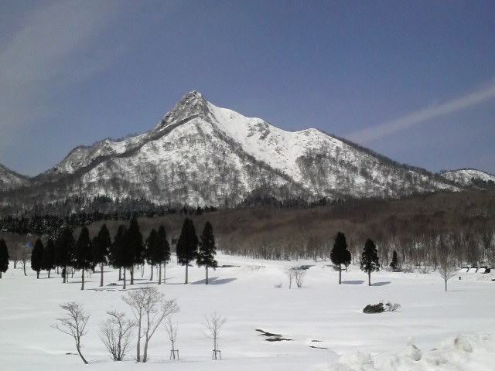
鏡ヶ成から眺めた烏ヶ山の姿は、私の最も好きな山の一つだ。広々とした平原の向こうに、マッターホルンにも似た三角形の山が聳え立つ。そして正面の斜面には、立ち木がなく真っ白の大きな谷（カーラ谷）が山頂直下から伸びている…。バックカントリーを志す者にとっては、目が釘付けにされる光景だ。
（2010年3月30日撮影）

23．大山（鳥取県）
バックカントリーの世界においても、中国地方第一の名峰大山（だいせん、弥山で1709ｍ）を語らないわけにはいかない。急峻な山で、多くが上級者コースとなるが、技術が上達すれば、この上もない満足を与えてくれる。
ポピュラーなコースとしては、弥山頂上から緩やかで広大な頂上台地を8合目（1600ｍ）まで滑降、そこから夏山登山道沿いに7合目（1450ｍ）あるいは6合目（1350ｍ）くらいまで慎重に降る。（この区間は北西風がまともに当たり、クラスト気味になることも多いので、注意が必要。）視界や雪の状態を見て、7合目あるいは6合目から元谷（もとだに、大堰堤で1000ｍ）に向けて急斜面の７合沢（ななごうさわ）・行者谷（ぎょうじゃだに）を滑降。元谷の大堰堤からは林道に沿って降り、最後は静寂山の北の谷筋をショートカットすると大山寺集落のすぐそばに出る（780ｍ）。（雪が多ければ大堰堤から沢通しに降ることも不可能ではないが、金門（840ｍ）の通過はやや冒険だ。）また、６合目から夏山登山道のすぐ西側にある６合西沢（ろくごうにしざわ）に滑り込めば、下山キャンプ場の近く（800ｍ）に降りることができ、時間的にも短縮できるし、滑降の満足度もむしろ上かもしれない。ただし、北壁の絶景を眺めるには、やはり元谷コースだろう。
夏山登山口（780ｍ）から山頂までの標高差は900ｍ少々。雪の状態や降りのコースにもよるが、登り3～4時間、降り1～1.5時間といったところ。
山頂西側には横手口沢、新ズリなど、豪快な斜面がいくつかある。いずれも急斜面なので、3月から4月にかけての雪の落ち着いた時期が無難だろう。
3月～4月の残雪期にはまた、南壁側の三ノ沢（さんのさわ）、そして東壁側の振子沢（ふりこさわ）が最高だ。そして宝珠尾根と三鈷峰に挟まれた剣谷も素晴らしいルートである。
大山環状道路の桝水原～奥大山（鍵掛峠）間は4月になって開通するため、3月末までは三ノ沢に入るには奥大山スキー場（駐車場で760ｍ）あるいは鍵掛峠（900ｍ）から歩かなければならない（道路が開通すれば、取り付き点は文珠堂横の970ｍ地点）。稜線付近まで登るのでなければ、三ノ沢はそれほど急斜面ではなく、中級者でも十分楽しめる。ただし時期が遅くなると落石が多くなり、大堰堤（1220ｍ）を過ぎて1300ｍあたりになると雪面のあちこちに石が転がっている。所要時間は、文珠堂横から1300ｍあたりまでの往復で2時間程度。条件が良ければ槍尾根の稜線直下（1630ｍ付近）まで登っての滑降も可能（※）で、その場合は3.5～4時間。（※ただし非常に急斜面なので、担いだスキーを足に装着するのに適当な平坦地を見つけるのに苦労するが、稜線直下にある大岩のたもとがよい。）鍵掛峠～文珠堂の歩きが必要な場合は、＋約40分となる。
振子沢への登山口は鍵掛峠登山口（890ｍ）であるが、これも3月末までは奥大山スキー場から歩かなければならないことが多い。鳥越峠（1230ｍ）付近を越して、駒鳥小屋下の本谷（地獄谷1000ｍ）に降り、本谷を少し登って振子沢に入る。その辺り、水流が覗いたりもしているが、雪はおおむねつながっている。長大な振子沢は、最後の主稜線（1630ｍ）に出る手前を除いては特別急斜面ではなく、シールで登高できるし、伸び伸びと滑れる。ただし時期が遅いと、三ノ沢同様、落石が多い。帰り道、鳥越峠への登り返しは少々辛いが、木谷西側斜面の滑降がまた楽しめる。所要時間は、往路約4時間、復路約2時間で合計6～7時間。
剣谷（下宝珠越からの谷との合流点で990ｍ）には、大山スキー場のリフトを利用し、宝珠山（ほうじゅやま1183ｍ）を越してはいるのがよい。落石に要注意なのは三ノ沢や振子沢と同じである。スキー場のリフト終点（1030ｍ）からユートピヤ付近の稜線（1540ｍ）までの所要時間は往路約4時間、復路約2時間と、振子沢とほぼ同じ。なお、最後の宝珠山～スキー場間のルートは、尾根筋ではなく谷筋（「大谷」と呼ばれている）を滑降してスキー場の下部あるいは中間に出てもよい。

エピソード11（私の大山バックカントリー歴）
私が大山の山頂からスキー滑降を試みたのはこれまで8回です。最初は多分2004年の2月下旬か3月上旬頃であったと思いますが、このときはかかと固定の山スキーで夏山道に沿って6合目あたりまで滑り降りた後は元谷に向けて降りました。2回目は1回目からはだいぶ後の2011年の3月初旬、ファット系のテレマーク板で（3回目以降も同様）、やはり6合目から元谷に向けて降り、最後は金門通過のちょっとした冒険を行いました。3回目が同じ年の3月下旬、このときは視界も良好であったため7合目あたりから元谷に向けて降り、最後は林道経由で大山寺集落に出ました。4回目は翌2012年の3月下旬、このときは6合目から西沢を滑降しました。5回目は1年おいた2014年3月下旬で、7合沢を滑ったのち、また登り返して5合沢（常行谷）を滑降しました。6回目は同年の4月中旬で、一部雪が途切れていて歩いて降りもしましたが、新ズリと呼ばれる西側斜面を滑降しました。7回目は翌2015年の3月初旬で、横手口沢に挑戦しました。8回目は同年の4月中旬で、頂上より少し下の1640ｍあたりからの滑降でしたが、やはりまた横手口沢を滑降しました。
最初に挑戦したときは、8合目から下の急斜面にドキドキしましたが、案の定登山道からやや西寄りのその斜面で転倒、10ｍほど滑落してしまうというヒヤッとした場面もありましたが、幸い事なきを得ました。北西面の雪面はかなり固かった記憶があります。6合目あたりから元谷に向けて降りましたが、アイスバーンということはなかったものの、まだ技術がさほどなかったのか、あまり上手に滑れた記憶はありません。
久し振りに挑戦した2回目は、最初の全般的文章の中で触れた登りに5時間以上を要したというときであったのですが、新雪の降った後だっただけに降りはとても気持ちがよいものでした。テレマークでの初挑戦でしたが、まずまず滑ることができ、満足しました。
1回目・2回目は単独行であったのですが、3回目は当時の安芸高校の同僚でスキーのインストラクターでもある体育教師の高田先生と行ったものです。実はこのときは1日目に新生坊峠からの大万木山往復を計画していたのですが、3月下旬の新雪で車では峠に上がれず、かわりに大山に直行、奥大山スキー場～鍵掛峠登山口からしばらく登ったあたり（1060ｍ付近）で、高田先生にとってのバックカントリー初体験をしたのち、大山寺の宿に投宿、翌日登頂・滑降を無事終えたのでした。このときも新雪で頂上台地は申し分なく（一部新雪が吹き飛ばされてアイスバーン状のところはあったが、それを避けることは容易で、また傾斜が緩いのでその上を通過しても特に問題はなし）、また7合目あたりから元谷に向けての滑降では、2～30cｍほどの新雪の下に所々あった雪の塊に足を取られて一度頭から1回転してしまいましたが、新雪の気持ちよさが損なわれることはありませんでした。
4回目は香川県の合同合宿にお邪魔させてもらった折のもので、2日目、委員長の玉垣先生や香川県の生徒たちと6合目まで一緒に登山したのち、一人山頂まで登り、降りに滑降した6合西沢は、島根県の折坂先生に紹介してもらっていたものでした。雪は多少重ためではありましたが、7合沢・行者谷よりもさらに長い6合西沢の滑降は大変満足のいくものでした。
5回目も香川県の合同合宿に、卒業したばかりの安芸高登山部OBの村崎くんを連れて合流したのですが、村崎くんとともに夏山道経由で登頂した後は、村崎くんは夏山道を歩いて降り、私は7合沢と5合沢（常行谷）を滑降しました。5合沢（常行谷）は初めてでしたが、なかなか素敵でした。
6回目は3度目の単独行だったのですが、山頂で別の山スキーヤーの方（後でお聞きしたのですが、松江署の警察官だということでした）とどこを滑るかという話になり、私が牡丹沢を考えていると言うとその方も興味を示され一緒に滑降することになりました。最初牡丹沢かと思っていた斜面は実は新ズリと呼ばれる斜面であったのですが、なかなか醍醐味のある斜面でした。ただ時期が遅く（4月20日）、頂上台地滑降の後はいったん雪が途切れ、また中間部（1150ｍあたり）でも最初の谷筋がブッシュに阻まれてきたので、歩いてすぐ左隣の谷筋に移るということがありました。
7回目は岡山の田中初四郎先生に誘われ、広島の林雅晴先生もお誘いして出かけました。車が2台あるので夏山道あたりを登り桝水原に降りようという計画で、大ノ沢も候補ではありましたが、砂防ダムの段差が気になり、横手口沢ということになりました。山頂近くから真っすぐに伸びる急斜面の長大な沢に感嘆させられましたが、ただ上部は固い雪、下部は重い雪で、滑りやすかったのは中間の一部のみでした。また、中間部より下で小規模な表層雪崩にも遭遇しました。
8回目はまた単独行で、まだトレースしていない大ノ沢に挑戦しようと思い、登りも大ノ沢沿いに登って行ったのですが、雪もかなり少なくなっていてブッシュをかいくぐったりでかなり大変でした。そしてやはり下部で砂防ダムの段差がいくつもある大ノ沢は諦め、横手口沢を再び滑降しました。雪はかなり溶け、途中スキーを脱がなければならないところもありましたが、4月になって雪もよく締まり、大変滑りやすい雪でした。ただ、標高950ｍあたりより下は雪も消え、最後はまた横手口沢の取りつき（880ｍ）まで藪こぎを強いられました。

エピソード12（高田先生とのバックカントリー三昧）
高田先生とは大山でのバックカントリー初体験を皮切りに、その後も随分とバックカントリーに一緒に出かけました。同じ年（2011年）の3月末には安芸高登山部合宿にもう一人の登山部顧問の代理として参加してもらい、恐羅漢～旧羅漢～水越コース（生徒が行動する前の早朝にはついでに営業終了後の恐羅漢スキー場カヤバタゲレンデも歩いて登高・滑降）、4月中旬には大山三ノ沢と烏ヶ山カーラ谷、そして4月下旬にはエピソード3でも触れた十方山～三ッ倉～丸子頭縦走、ゴールデンウィークには御岳山・乗鞍岳（ただ雪の多い年で、御岳は田の原（2190ｍ）まで車で上がるつもりが八海山（1670ｍ）までしか上がれず、またGWとしては天候厳しく、しだいに雪面もアイスバーン状となり、途中（2500ｍあたり）で断念。乗鞍は位ヶ原山荘での一夜は心地よかったものの、これまた雨模様の天候で翌日は位ヶ原（2420ｍ）より上には登らず、森林切り開きを三本滝（1805ｍ）までただ降るのみ）、そしてこのシーズンのフィナーレはなんと7月初旬、立山雷鳥沢（スキーは2650ｍまで）＆室堂山（2668ｍ）でした（泊まりは雷鳥平（2275ｍ）にてテント泊）。さすがに7月ともなれば、立山の雪の量は問題ないものの、雪質がガチガチでしかもスプーンカット状態、この時期まで滑るものではないなと思いましたが、これも一つの経験でした。
続いて翌年（2012年）の3月下旬には、氷ノ山での岡山県大会に参加させてもらい、若桜氷ノ山スキー場からメインザックを担いで氷ノ山越の少し南1278付近の稜線にてテント泊（悪天候のため昼前からはずっとテント内で停滞）。翌日、やはり霧の悪天候のため山頂は断念してすぐに下山、氷ノ山越から西斜面を滑降（メインザックがきつかったものの、気持のよい新雪）。そしてGWはこの年の夏のインターハイ会場ともなった苗場山手前の神楽ヶ峰（2030ｍ）＆富士山。神楽ヶ峰では群馬・高橋先生（元全国常任委員）や愛知・岩狭先生（元県委員長）とも合流し、岩佐先生とは和田小屋にて一夜を共にもしました。（富士山は私自身3回目のスキー登山で、このときは富士宮口5合目（2390ｍ）からお釜の縁（3710ｍ）まで登りましたが、このときもやはりきつかった。どうも私は高度に弱いようだ。なお、それまでの2回はいずれも5月の第3週であったが、このときは2週間早い時期だったためか、9合目から上はアイスバーン状で滑降の際は慎重にならざるをえませんでした。）

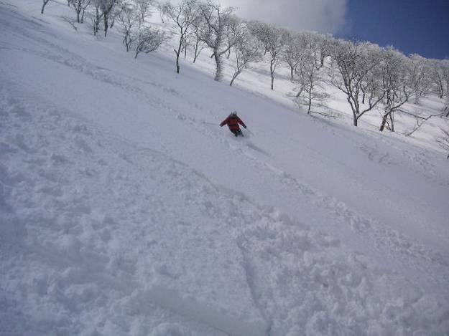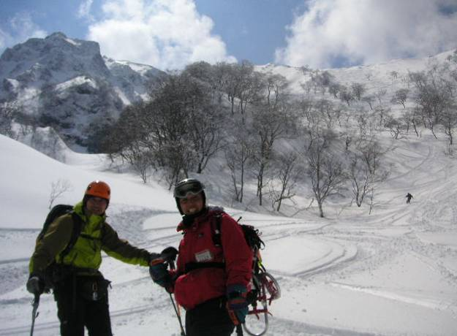
左：大山７合沢滑降（スキーヤーは高田先生） 右：元谷にて北壁をバックに（左：西部、右：高田先生）
（いずれも2011年3月27日）

24．野田ヶ山（鳥取県）
野田ヶ山（のだがせん1344ｍ）は大山のユートピヤから大休峠方面への縦走路の途中にあるピークで、ユートピヤからの距離もわずかであるが、アプローチは北側の香取集落で独立したコースとなるため、別の山域として紹介する。その年の積雪状況、また時期によって歩き始める地点は異なるが、香取集落の南、標高600～650ｍあたりが出発点となる。山頂のすぐ北側にある大きな谷（「大谷」）までは緩やかな登りである。標高1050～1100ｍあたりで大谷の中心に入り込み、山頂からの北東稜線に向けて斜登高で登っていくとよい。（大谷をそのまま詰めるルートも考えられるが、山頂の北西斜面は斜度が急だ。）降りはほぼ往路を滑降すればよい。北東稜線あるいはすぐ横の谷筋の滑降はなかなか楽しい。所要時間は、登り3～4時間、降り1～1.5時間というところ。

25．恩原高原・三国山（岡山県）
恩原（おんばら）高原は蒜山の東約30kｍ、鳥取県境近くに位置する標高800ｍ～1050ｍほどの広大な高原で、高原下部には岡山県で最も大きなスキー場が開かれている。ゲレンデ最上部（940ｍ）から北東方向に広がる2kｍ少々の緩やかな起伏地は牧場となっていて立ち木がなく、冬には白い雪原が延々と続く、他では見られないような景観を呈する。
恩原牧場の最高地点（1064ｍ）からさらに北東方向に稜線を2.5kｍほど進めば、美作・因幡・伯耆三国の境、三国山（みくにがせん1213ｍ）に達する。この区間も、途中に1248ｍのピークなどがありはするが、比較的傾斜のゆるやかな起伏が続いている。三国山手前の県境尾根一帯は、ブナの枝にびっしりとついた樹氷が美しい。スキー場ゲレンデトップから三国山までの往復は、往路約3時間、復路約2時間、合計で5～6時間と長めのコースだが、ぜひ一度は訪れてみたい場所である。
全般に傾斜が緩めで、またアップダウンもいくつかあるので、ステップ付きの板で行動すれば降り（復路）では有利になるだろう。登り（往路）はシールを貼ったほうが楽ではあろうが、シールなしでもそれほど苦労することはない。

エピソード13（恩原高原・三国山の印象、そして富永先生とのバックカントリー行）
恩原高原～三国山を訪れたのは一度きり、2012年の2月下旬、鳥取県の当時の委員長、富永先生と一緒に登りました。実はこの山行、その1ヶ月ほど前に三瓶山で行われた広島県岳連冬山技術講習会に参加した折、やはり山スキー好きの他の参加者の方から、「これまでで一番良かったコースは岡山県の三国山だ」と聞かされ、比較的近くの鳥取市在住の富永先生に声をかけ訪れたのでしたが、話にたがわず、素晴らしいコースでした。
前年の青森インターハイ（岩木山・八甲田山）総監督隊や第1回西地区雪山研修会で一緒になった富永先生とは、その後も3月上旬に岐阜県平湯温泉近くの四ッ岳（2750ｍ）・輝山（てらしやま2063ｍ）（このときは島根県の折坂先生も合流）、5月中旬に木曽駒ケ岳と、何度か一緒にスキー登山をし、楽しませてもらいました。特に四ッ岳は、平湯キャンプ場（1310ｍ）から登り7時間と体力を要し、また最後2550ｍから上はスキーアイゼンが必要になるなど少し厳しくはありましたが、山頂からの穂高連峰や乗鞍岳などの眺めは絶景でした。
富永先生とは今年（2015年）またよくご一緒させていただきました。（1月上旬・第5回西地区研修会にて三平山＆朝鍋鷲ヶ山、2月下旬・金ヶ谷山～三平山縦走、3月中旬・那岐山、4月中旬・氷ノ山山頂～ワサビ谷と。）
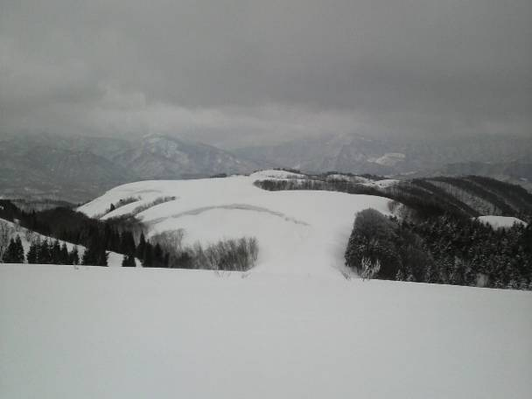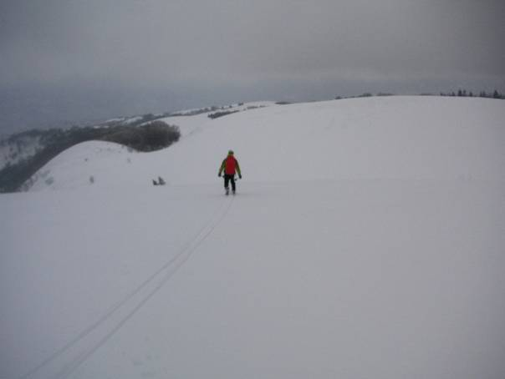
恩原高原（牧場）の広大な雪原（2012年2月26日）

26．那岐山（岡山県）
那岐山（なぎさん1255ｍ）は岡山・鳥取県境の東端近くに位置し、南麓の奈義町からは雄大な姿が眺められる。バックカントリーとして取りつきやすいのは、国道53号線から那岐山の東側を縫う林道を利用するルートだ。取りつき点は県境の黒尾トンネルの少し手前（岡山県側）の570ｍ地点で、国道の路側帯には駐車スペースもある。林道が分岐してすぐの800ｍ地点かもう少し先の850ｍ地点あたりから稜線を目指して登るとよいだろう。稜線に達すれば、あとは稜線通しで、途中には開けた大斜面も広がっている。所要時間は登り2.5～3時間、降りは林道までは約1時間。あとは林道のどこまで雪が付いているかによるが、ずっと雪が続いていれば20分くらいで出発点に帰着できるだろう。

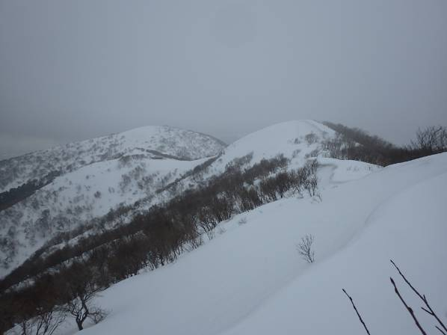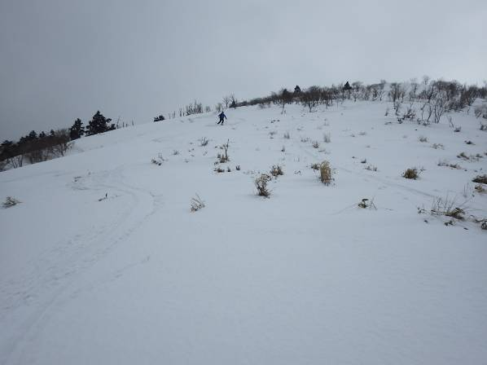
那岐山山頂より西側・滝山方面への稜線（2015年3月15日） 東稜線の大斜面（同）

27．氷ノ山（鳥取県・兵庫県）
氷ノ山（ひょうのせん1510ｍ）は広島からはやや遠方（車で約5時間）であるが、中国山地で最もバックカントリーに適した山として全国的にも有名である。
代表的なコースとしては、①氷ノ山国際スキー場（ゲレンデ中心部で770ｍ）から東尾根往復、②山頂から北方向に滑りハチ高原（ゲレンデ中心部で880ｍ）に到る（ブン回しコース）、③山頂から三の丸（さんのまる1464ｍ）を経て戸倉（とくら660ｍ）に降る、の3つであるが、鳥取県側の若桜氷ノ山スキー場のリフト（標高1200ｍまで到達）を利用すればアプローチが大幅に短縮できる。若桜氷ノ山スキー場（ゲレンデ下部で800ｍ前後）に戻るには往路を引き返すか、ブン回しコースの途中の氷ノ山越（1240ｍ）から降ればよい。また、ワサビ谷の滑降も面白い。
①の東尾根は登り3～4時間、降り1～1.5時間。シールで登高するなら、避難小屋（990ｍ）へ直登するルートはとらず、林道を1.5kｍ少々進んだ所の谷（840ｍ）から尾根へ上がるのがよい。また降りは、尾根取り付き地点まで降らなくても、1060ｍあたりで北側の谷に滑り込み、避難小屋ルートへの登山口付近に降ることも可能である。
②のブン回しコースは、山頂～氷ノ山越が30分から1時間、氷ノ山越～ハチ高原中心部が2時間半位。
若桜スキー場からアプローチする場合は、ゲレンデトップ～三の丸は登り1時間半、降り30分程度。三の丸～山頂は片道約1時間。氷ノ山越～若桜スキー場の降りは1時間から1時間半。若桜スキー場～三の丸～山頂～氷ノ山越～スキー場の一周は5時間前後。下降点が三の丸の数百ｍ北の鞍部（1410ｍ）となるワサビ谷は、雪が続いていれば20～30分でゲレンデ中間部（860ｍ）に降りれる。
三の丸から戸倉への降りは2時間半くらい。
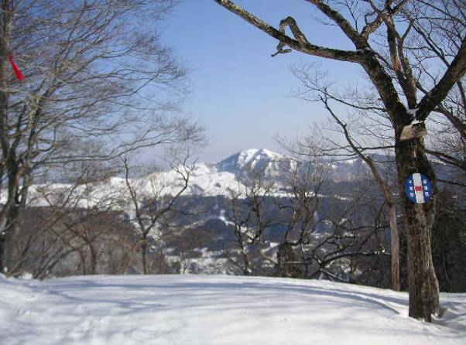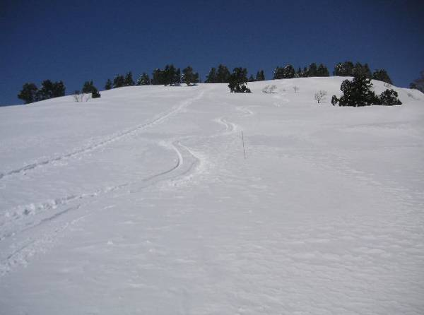
左：東尾根のスキーツアー標識と鉢伏山 右：古生沼（1460ｍ）付近の広大な斜面 （ともに2012年4月8日）

エピソード14（登山部員とともに氷ノ山三の丸バックカントリー）
安西高校勤務時代に部員や他の顧問と氷ノ山の戸倉コースを滑降したことは前にも述べましたが、その後、高陽高校勤務時代の2004年3月にも部員や他の顧問と戸倉コースを滑降しました。（参加部員2年：松田君・古屋君・菊田君、1年：大崎君・森君、顧問：美藤先生。この時は大島先生も三の丸まで一緒に登山し、その後往路を引き返してもらって戸倉側に車を回してもらいました。）
地図からもわかるように、三の丸から戸倉へ向けての斜面は比較的なだらかで、初心者がバックカントリーを楽しむにはうってつけと思います。問題は進行方向を間違えず、うまく林道のねらった地点に降りることです。（実は安西高のときは進行方向を少々間違え、傾斜のない林道をしばらく歩くといった労を強いられたのでしたが。）スキーツアーのコース標識もありますので見逃さないようにしましょう。
なおこのときの春合宿、当初2日目に予定していた戸倉コース滑降は荒天のため翌日に延期し、その日は買い物・入浴で街に出かけていたのですが、帰ってみるとテントの上には水分を多量に含んだ重たい雪が10cmほど積もり、その重みでテントのポールが折れるという大変なことになっていました。テントの中も水浸しになっており、急遽スキー場の方にダンボールを何枚もいただき、それを敷きつめて急場をしのぎました。

エピソード15（私の氷ノ山バックカントリー歴）
これまでスキー登山で氷ノ山山域を訪れたのは9回です。エピソード5で触れた1991年・1992年3月下旬の安西高ワンゲル部春合宿での戸倉コースが2回目・3回目で、最初に訪れたのは1991年3月中旬、伊藤先生・大倉先生と連れだって、春合宿の事前下見を兼ね、若桜スキー場～三の丸～氷ノ山山頂～氷ノ山越～スキー場と一周しました。小雪で天候がやや悪く、伊藤先生のシールが不調で時間がかかったり（リフト乗車時間を除いて6時間半（山頂での約1時間の大休止を含む））、氷ノ山越からの降りではスキーが深い新雪の中に埋もれてしまって転倒ということもあったりしましたが、実に気持ちのよい雪でした。
4回目は1996年3月末、広島県高体連登山部顧問山岳スキー研修会で、江崎先生（安芸府中）・尾道先生（広島学院）・島本先生（安西）・谷先生（OBタンネン）・寺田先生（安西）・林先生（広島皆実）・松島先生（広島第一女子商）・和田先生（戸手商）と共に訪れました。（勤務校は当時のもの。ちなみに私は佐伯。）この山岳スキー研修会は、広島県高体連登山部40周年誌でも報告していますが、1989年から2000年にかけての12回、いずれも3月末、4～5日の日程で中部地方の山岳（白馬岳周辺4回・乗鞍岳2回・上信国境山域2回・頚城海谷山塊1回・奥美濃飛騨山域2回）で実施したものですが、この年だけは「ひろしま国体」の年で各先生余裕があまりなく、日程を短縮して近場の氷ノ山で実施したのでした。氷ノ山研修会の詳しい報告は、毎年寺田先生がまとめられていた「広島県高体連登山部活動報告書」のVol.4に掲載してありますが、登山1日目は東尾根往復、2日目はブン回しコースでした。
続いて5回目は、2001年2月の第2週、修道高校の清原先生と訪れました。前日に雨滝から扇ノ山の長大な山稜を往復し、その翌日、若桜スキー場から三の丸経由で往復しました。扇ノ山同様、始めて4年目のテレマーク板（ステップつき細板）で行動してみました。降りでは、リフト上1300ｍあたりからの林の立て込んだ急な尾根を、私が苦労しながら降りていくのに、清原先生がヒョイヒョイと滑っていくのには感心しました。
6回目がエピソード14で述べた2004年3月下旬の高陽高校登山部春合宿。7回目がエピソード12で触れた2012年3月下旬の岡山県大会。8回目は2012年4月上旬、単独で、営業を終えた氷ノ山国際スキー場から東尾根を往復しました。関西の方にとっては氷ノ山で最もポピュラーと思われるこの東尾根、実は私は、登ったことはありましたが、山頂から滑降したことはありませんでした（96年の山岳スキー研修会の1日目では避難小屋までだけの往復）。ぜひ一度は滑ってみたいと思い、車中泊1泊で出かけました。4月にもなり、雪はかなり重ためでしたが、真っ白に広がる広大な斜面には魅了されました。
そして9回目は2015年4月中旬、富永先生にワサビ谷を案内してもらうべく出かけました。すでに営業を終えた若桜氷ノ山スキー場のゲレンデを登り、三の丸から山頂にも登り、そして帰路はワサビ谷へと滑り込みました。時期が遅く、沢の下部（1000ｍ以下）は雪も途絶えていましたが、とても満足のいく滑降でした。

28．扇ノ山（鳥取県）
扇ノ山に登ったのは1回きりしかない。エピソード15で述べたように、2001年2月中旬に清原先生と訪れた。緩やかな登りは、ステップ付きの板であればシールなしで登ることができた。ただ、実に長大なルートであった。雨滝から登り7時間少々、降り3時間少々かかった記録が残っている。

あとがき
バックカントリースキー（スノーボード）の楽しみ・諸注意についての全般的文章の後、広島県並びに中国地方のバックカントリー適地を西から東へという順番で28か所ほど紹介してきました。鳥取・岡山県境など、まだまだ適地があると思いますが、後日の改訂に譲ることとします。私自身スキー（昔はアルペン、最近はもっぱらテレマーク、そしてクロスカントリーも時に）は嗜みますが、スノーボードは多少経験したことはあるものの、ゲレンデの初級者コースが滑れる程度で、自在に使いこなすまでには到っていません。したがってエリアやコースの紹介もスキー向きに偏っているとは思いますが、ご容赦ください。
2011年の10月に「三訂版」を記しましたが、その後、営業が停止されたり一部のリフトの運行が停止になったりするスキー場もでてきたこと、また山の自然状況も多少変化してきたことにより三訂版に記した内容を訂正する必要が出てきました。また、紹介はしましたが、私自身何年もご無沙汰している山もありましたし、一部のコースしかトレースしていない山もありました。そこで、それから3シーズンの間に改めてトレースした記録を元に2014年2月に「四訂版」を出しました。そしてその後、まだあまりトレースしてなかった地域（山口県方面、鳥取・岡山県境方面など）も新たに加え、このたび五訂版を出すことにしました。そしてエピソードのそれぞれにはタイトルもつけてみました。
広島県内については、バックカントリーが可能でかつ面白い山域・コースについてはほぼ網羅していると思っていますが、もしもここに記した以外にも面白い山域・コースがありましたら、ご紹介ください。また、広島県外の中国地方については、主な山域・コースはカバーしていると思っていますが、まだまだ他にも興味深い山域・コースがあると思いますので、それもぜひ教えてください。

最後に、紙面が多少余りましたので、本文中に挿入できなかった写真を何枚か掲載します。裏表紙（24ページ）の写真は、最初の全般的文章「バックカントリーを安全に楽しむために」の中で少し触れた、俵谷先生との八甲田ツアーの際のもので、写真に写っている人影は、大岳をバックに酢ヶ湯への広大な斜面をテレマークで滑っている俵谷先生です。

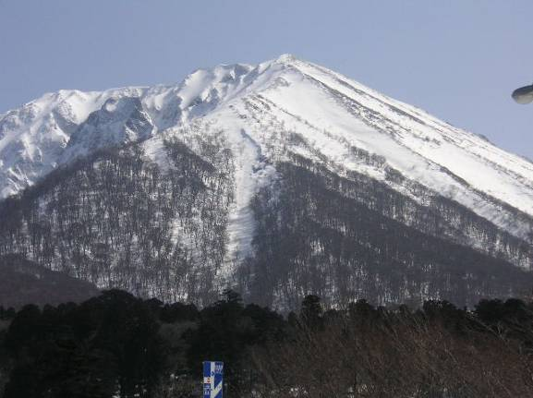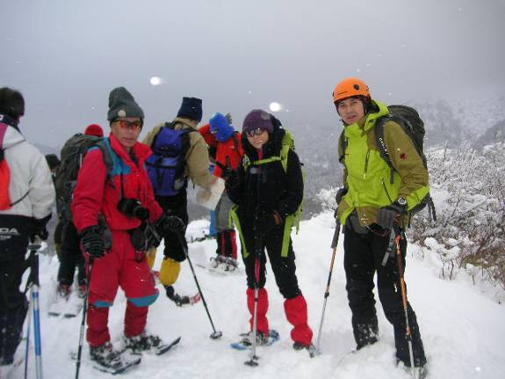
大山寺駐車場から望む大山（中央縦の白い筋が6合西沢） 象山山頂にて（2013年1月5日 第2回雪山研修会で寺田先生
（2012年3月21日） ・奥本さん（旧姓岩崎さん・高陽高校登山部OG）とともに）

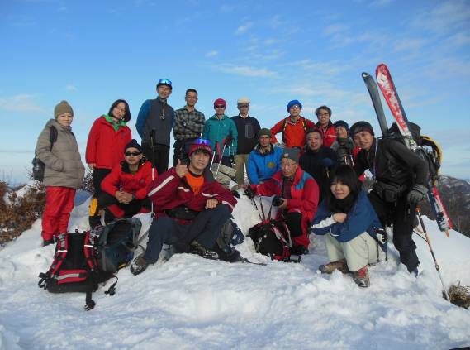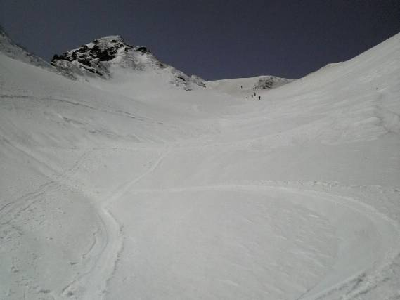
第3回雪山研修会（2014年1月5日 琴引山頂にて） 大山・振子沢上部（2010年3月14日）

